MÔ TẢ ĐỀ TÀI
HỆ THỐNG WEBSITE TRƯỜNG THPT PHAN VĂN HỚN TÍCH HỢP AI AGENT

1. GIỚI THIỆU ĐỀ TÀI

1.1. Tên đề tài
Hệ Thống Website Trường THPT Phan Văn Hớn Tích Hợp AI Agent

1.2. Lý do chọn đề tài
Trường THPT Phan Văn Hớn (khu tái định cư 38ha, phường Đông Hưng Thuận, TP.HCM) là trường công lập mới được UBND TP.HCM thành lập năm 2026, khai giảng năm học đầu tiên 2026–2027 với chỉ tiêu 810 học sinh lớp 10. Là trường mới đang trong giai đoạn “đặt nền móng”, nhà trường hiện còn một số hạn chế:
- Chưa có website/cổng thông tin chính thức; tin tức, thông báo, thông tin tuyển sinh chỉ xuất hiện rải rác trên các trang báo.
- Tên trường dễ bị nhầm với đường Phan Văn Hớn, THCS Phan Công Hớn hay THPT Phan Văn Trị khi tìm kiếm trên mạng.
- Nhân sự quản lý còn ít, việc giao việc và theo dõi hạn chót vẫn làm thủ công, dễ trễ hạn.
- Ban giám hiệu cần nắm tình hình và xử lý công việc nhanh ngay trên điện thoại, kể cả khi không ngồi máy tính.
Xuất phát từ những thực tiễn trên, đề tài "Hệ Thống Website Trường THPT Phan Văn Hớn Tích Hợp AI Agent" được thực hiện nhằm xây dựng cổng thông tin chính thức cho nhà trường, kèm hệ thống quản trị nội dung, công việc và một trợ lý AI nhận lệnh qua Telegram để kiểm tra hệ thống, nhắc hạn chót và tự động đăng bài đúng giờ – trong giới hạn phân quyền chặt chẽ.

1.3. Mục tiêu đề tài
- Xây dựng website công khai của Trường THPT Phan Văn Hớn: giới thiệu, tin tức – sự kiện, thông báo, tuyển sinh lớp 10, văn bản – biểu mẫu, liên hệ; giao diện hiện đại, responsive.
- Phát triển trang quản trị (CMS) với quy trình soạn – duyệt – hẹn giờ đăng bài, quản lý chuyên mục, media, lịch sự kiện, công việc và hạn chót.
- Tích hợp AI Agent (LLM có tool use – Claude) qua Telegram Bot: kiểm tra hệ thống, xem hạn chót, tạo nháp, hẹn giờ/dời lịch, gỡ bài; tự động nhắc việc và gửi báo cáo.
- Đảm bảo bảo mật với JWT, phân quyền RBAC, xác nhận hai bước cho thao tác quan trọng và ghi audit log mọi hành động, kể cả của AI Agent.
- Triển khai kiến trúc dễ mở rộng với Docker Compose, PostgreSQL, Redis/BullMQ và MinIO.

1.4. Đối tượng và phạm vi
Đối tượng sử dụng:
- Khách (Guest): Phụ huynh, học sinh, người dân xem tin tức, thông báo, thông tin tuyển sinh và gửi liên hệ.
- Học sinh (Student): Đăng nhập để xem thông báo nội bộ, lịch sự kiện của trường.
- Giáo viên (Teacher): Soạn bài, gửi duyệt, nhận và cập nhật công việc được giao, liên kết Telegram để nhận nhắc việc.
- Biên tập viên (Editor): Duyệt/từ chối, hẹn giờ đăng bài, quản lý chuyên mục và thư viện media.
- Ban giám hiệu (Principal Board): Kế thừa quyền biên tập viên; giao việc, đặt hạn chót, xem báo cáo, điều hành nhanh qua AI Agent trên Telegram.
- Quản trị viên (System Admin): Quản lý người dùng, phân quyền, cấu hình, nhật ký và giám sát toàn hệ thống.
Phạm vi:
- Phát triển website và trang quản trị với đầy đủ chức năng CRUD cho các module nghiệp vụ (bài viết, chuyên mục, media, công việc, lịch, người dùng).
- Hệ thống hoạt động trên nền web, responsive trên các thiết bị; kênh di động qua Telegram Bot.
- AI Agent chỉ thao tác qua bộ công cụ được cấp phép; không xoá vĩnh viễn dữ liệu, không quản lý phân quyền, không đổi cấu hình.
- Chưa bao gồm quản lý điểm, thời khoá biểu, học phí (định hướng mở rộng sau).

2. CHỨC NĂNG THỰC HIỆN ĐỒ ÁN CHUYÊN NGÀNH

2.1 GUEST (KHÁCH – PHỤ HUYNH, NGƯỜI DÂN)
CHỨC NĂNG | MÔ TẢ CHI TIẾT
Xem trang chủ | Banner, tin nổi bật, thông báo mới nhất, lối tắt tới tuyển sinh và lịch sự kiện.
Xem giới thiệu trường | Lịch sử thành lập (2026), ý nghĩa tên trường Phan Văn Hớn, ban giám hiệu, tổ chuyên môn, cơ sở vật chất.
Xem tin tức – sự kiện | Danh sách bài viết theo chuyên mục, có phân trang; xem chi tiết bài, hình ảnh, tệp đính kèm.
Tìm kiếm bài viết | Tìm theo từ khoá, lọc theo chuyên mục và thời gian đăng.
Xem thông báo công khai | Thông báo dành cho phụ huynh, học sinh và thông báo tuyển sinh.
Xem thông tin tuyển sinh lớp 10 | Chỉ tiêu, điểm chuẩn theo từng năm (2026–2027: 810 chỉ tiêu, điểm chuẩn 16), hồ sơ và mốc thời gian.
Tải văn bản – biểu mẫu | Tải các văn bản, đơn từ, biểu mẫu do nhà trường công bố.
Gửi liên hệ / góp ý | Điền form liên hệ (họ tên, email, SĐT, nội dung); hệ thống lưu lại và báo cho quản trị viên.
Xem bản đồ, thông tin liên hệ | Địa chỉ khu tái định cư 38ha, phường Đông Hưng Thuận; bản đồ chỉ đường tới trường.

2.2 STUDENT (HỌC SINH)
CHỨC NĂNG | MÔ TẢ CHI TIẾT
Đăng nhập / Đăng xuất | Đăng nhập bằng tài khoản do trường cấp; hệ thống cấp JWT (access token 15 phút, refresh token 7 ngày).
Đổi mật khẩu | Mật khẩu được băm bằng argon2 trước khi lưu vào CSDL.
Xem thông báo nội bộ | Thông báo dành riêng cho học sinh theo lớp/khối.
Xem lịch sự kiện | Lịch khai giảng, sinh hoạt, ngoại khoá, kiểm tra… của nhà trường.
Quản lý hồ sơ cá nhân | Xem/cập nhật thông tin cơ bản theo quyền cho phép.

2.3 TEACHER (GIÁO VIÊN)
CHỨC NĂNG | MÔ TẢ CHI TIẾT
Soạn bài viết | Tạo bài mới (tiêu đề, tóm tắt, nội dung, ảnh, chuyên mục) và lưu nháp (DRAFT).
Tải ảnh / tệp | Upload ảnh, tài liệu lên thư viện media (MinIO).
Gửi duyệt bài | Chuyển bài sang PENDING_REVIEW; hệ thống báo cho biên tập viên/BGH qua web và Telegram.
Chỉnh sửa bài bị từ chối | Xem lý do từ chối, sửa lại và gửi duyệt lần nữa.
Xem công việc được giao | Danh sách việc, người giao, hạn chót, mức ưu tiên.
Cập nhật trạng thái công việc | TODO → IN_PROGRESS → DONE; hệ thống tự đánh dấu OVERDUE khi quá hạn.
Liên kết Telegram | Lấy mã OTP 6 số (hạn 5 phút) trong CMS, gửi /start <OTP> cho bot để liên kết tài khoản.
Nhận nhắc hạn qua Telegram | Nhận tin nhắc trước hạn 24 giờ, 1 giờ và khi đã quá hạn.

2.4 EDITOR (BIÊN TẬP VIÊN)
CHỨC NĂNG | MÔ TẢ CHI TIẾT
Xem bài chờ duyệt | Danh sách bài PENDING_REVIEW, lọc theo chuyên mục, tác giả.
Duyệt / từ chối bài | Phê duyệt, hoặc từ chối kèm lý do (REJECTED); tác giả nhận thông báo.
Đăng ngay / Hẹn giờ đăng | Đăng ngay (PUBLISHED) hoặc chọn publish_at để hệ thống tự đăng (SCHEDULED).
Dời lịch / huỷ lịch đăng | Đổi thời điểm đăng; huỷ lịch sẽ đưa bài về trạng thái nháp.
Gỡ / ẩn, khôi phục bài | Chuyển bài đã đăng sang ARCHIVED hoặc khôi phục lại.
Quản lý chuyên mục | CRUD chuyên mục, chuyên mục cha – con, thứ tự hiển thị.
Quản lý thư viện media | Quản lý ảnh, tệp và gắn vào bài viết.

2.5 PRINCIPAL_BOARD (BAN GIÁM HIỆU)
CHỨC NĂNG | MÔ TẢ CHI TIẾT
Kế thừa quyền Biên tập viên | Thực hiện được mọi chức năng duyệt, hẹn giờ, gỡ bài.
Giao việc & đặt hạn chót | Tạo công việc, chọn người phụ trách, hạn chót và mức ưu tiên.
Theo dõi tiến độ | Xem việc sắp hạn, quá hạn theo từng giáo viên/tổ chuyên môn.
Quản lý lịch sự kiện | CRUD sự kiện của trường (thời gian, địa điểm, mô tả).
Xem báo cáo – thống kê | Số bài đăng, lượt xem, tình hình công việc, liên hệ mới.
Điều hành qua Telegram | Ra lệnh cho AI Agent bằng tiếng Việt; nhận báo cáo tổng hợp lúc 07:00 mỗi ngày.

2.6 SYSTEM_ADMIN (QUẢN TRỊ HỆ THỐNG)
CHỨC NĂNG | MÔ TẢ CHI TIẾT
Dashboard tổng quan | Thống kê người dùng, bài viết, công việc và tình trạng hệ thống.
Quản lý người dùng | Tạo, khoá/mở khoá tài khoản; đặt lại mật khẩu.
Quản lý vai trò & phân quyền | Gán vai trò (SYSTEM_ADMIN / PRINCIPAL_BOARD / EDITOR / TEACHER / STUDENT); cấu hình quyền cho từng vai trò (RBAC).
Cấu hình hệ thống | Thông tin trường, tham số chung, khoá tích hợp (Telegram, LLM, SMTP) lưu trong biến môi trường/system_settings.
Xem nhật ký hoạt động | Audit log: ai, kênh nào (WEB / TELEGRAM / SCHEDULER), thao tác gì, tham số, kết quả.
Giám sát hệ thống | Xem tình trạng CSDL, Redis, hàng đợi job, lỗi gần nhất; nhận cảnh báo qua Telegram.
Quản lý liên hệ & tuyển sinh | Xử lý liên hệ/góp ý; cập nhật dữ liệu chỉ tiêu, điểm chuẩn.
Xoá vĩnh viễn dữ liệu | Chỉ Admin được làm và chỉ trên web (AI Agent không có quyền này).

2.7 AI_AGENT (TRỢ LÝ AI QUA TELEGRAM)
CHỨC NĂNG | MÔ TẢ CHI TIẾT
Liên kết tài khoản | Chỉ chat_id đã liên kết bằng OTP mới được ra lệnh; có lệnh /unlink để huỷ liên kết.
Chat ngôn ngữ tự nhiên | Hiểu yêu cầu tiếng Việt (vd. “Dời bài khai giảng sang 8h sáng mai”) nhờ LLM có tool use.
/status – Kiểm tra hệ thống | Trả về độ trễ CSDL, Redis, số job chờ/lỗi, CPU, RAM, ổ đĩa, lỗi 24 giờ qua.
/deadline – Xem hạn chót | Liệt kê việc sắp hạn/quá hạn trong 7 ngày, đúng phạm vi quyền của người hỏi.
Tạo nháp bài viết | Tạo bài DRAFT từ nội dung người dùng gửi qua Telegram.
Hẹn giờ / dời lịch / gỡ bài | Chỉ thực hiện sau khi người dùng bấm [Xác nhận] (hạn 5 phút).
Cập nhật công việc | Đổi trạng thái, đổi hạn công việc theo quyền của người ra lệnh.
Kiểm tra quyền phía server | Mỗi tool khai báo quyền cần có; server kiểm tra lại trước khi thực thi.
Giới hạn bắt buộc | Không xoá vĩnh viễn, không quản lý người dùng/phân quyền, không đổi cấu hình, không trả dữ liệu cá nhân học sinh.

2.8 SCHEDULER (TÁC VỤ TỰ ĐỘNG)
CHỨC NĂNG | MÔ TẢ CHI TIẾT
Tự động đăng bài khi đến hạn | Job publish-post chạy đúng publish_at; tự bỏ qua nếu bài đã bị huỷ/dời lịch.
Thử lại khi lỗi | Retry tối đa 3 lần (backoff); hết lượt thì cảnh báo Admin qua Telegram.
Nhắc hạn chót | Mỗi 15 phút quét việc sắp hạn/quá hạn; mỗi mốc chỉ nhắc một lần (bảng task_reminders).
Báo cáo định kỳ | 07:00 hằng ngày gửi BGH: việc hôm nay, bài sắp đăng, cảnh báo hệ thống.
Kiểm tra sức khoẻ hệ thống | Health-check mỗi 5 phút; phát hiện sự cố thì báo Admin.
PHÂN TÍCH THIẾT KẾ HỆ THỐNG
Đề tài: Hệ Thống Website Trường THPT Phan Văn Hớn Tích Hợp AI Agent

I. KIẾN TRÚC HỆ THỐNG

1.1. Sơ đồ kiến trúc tổng thể (System Architecture)
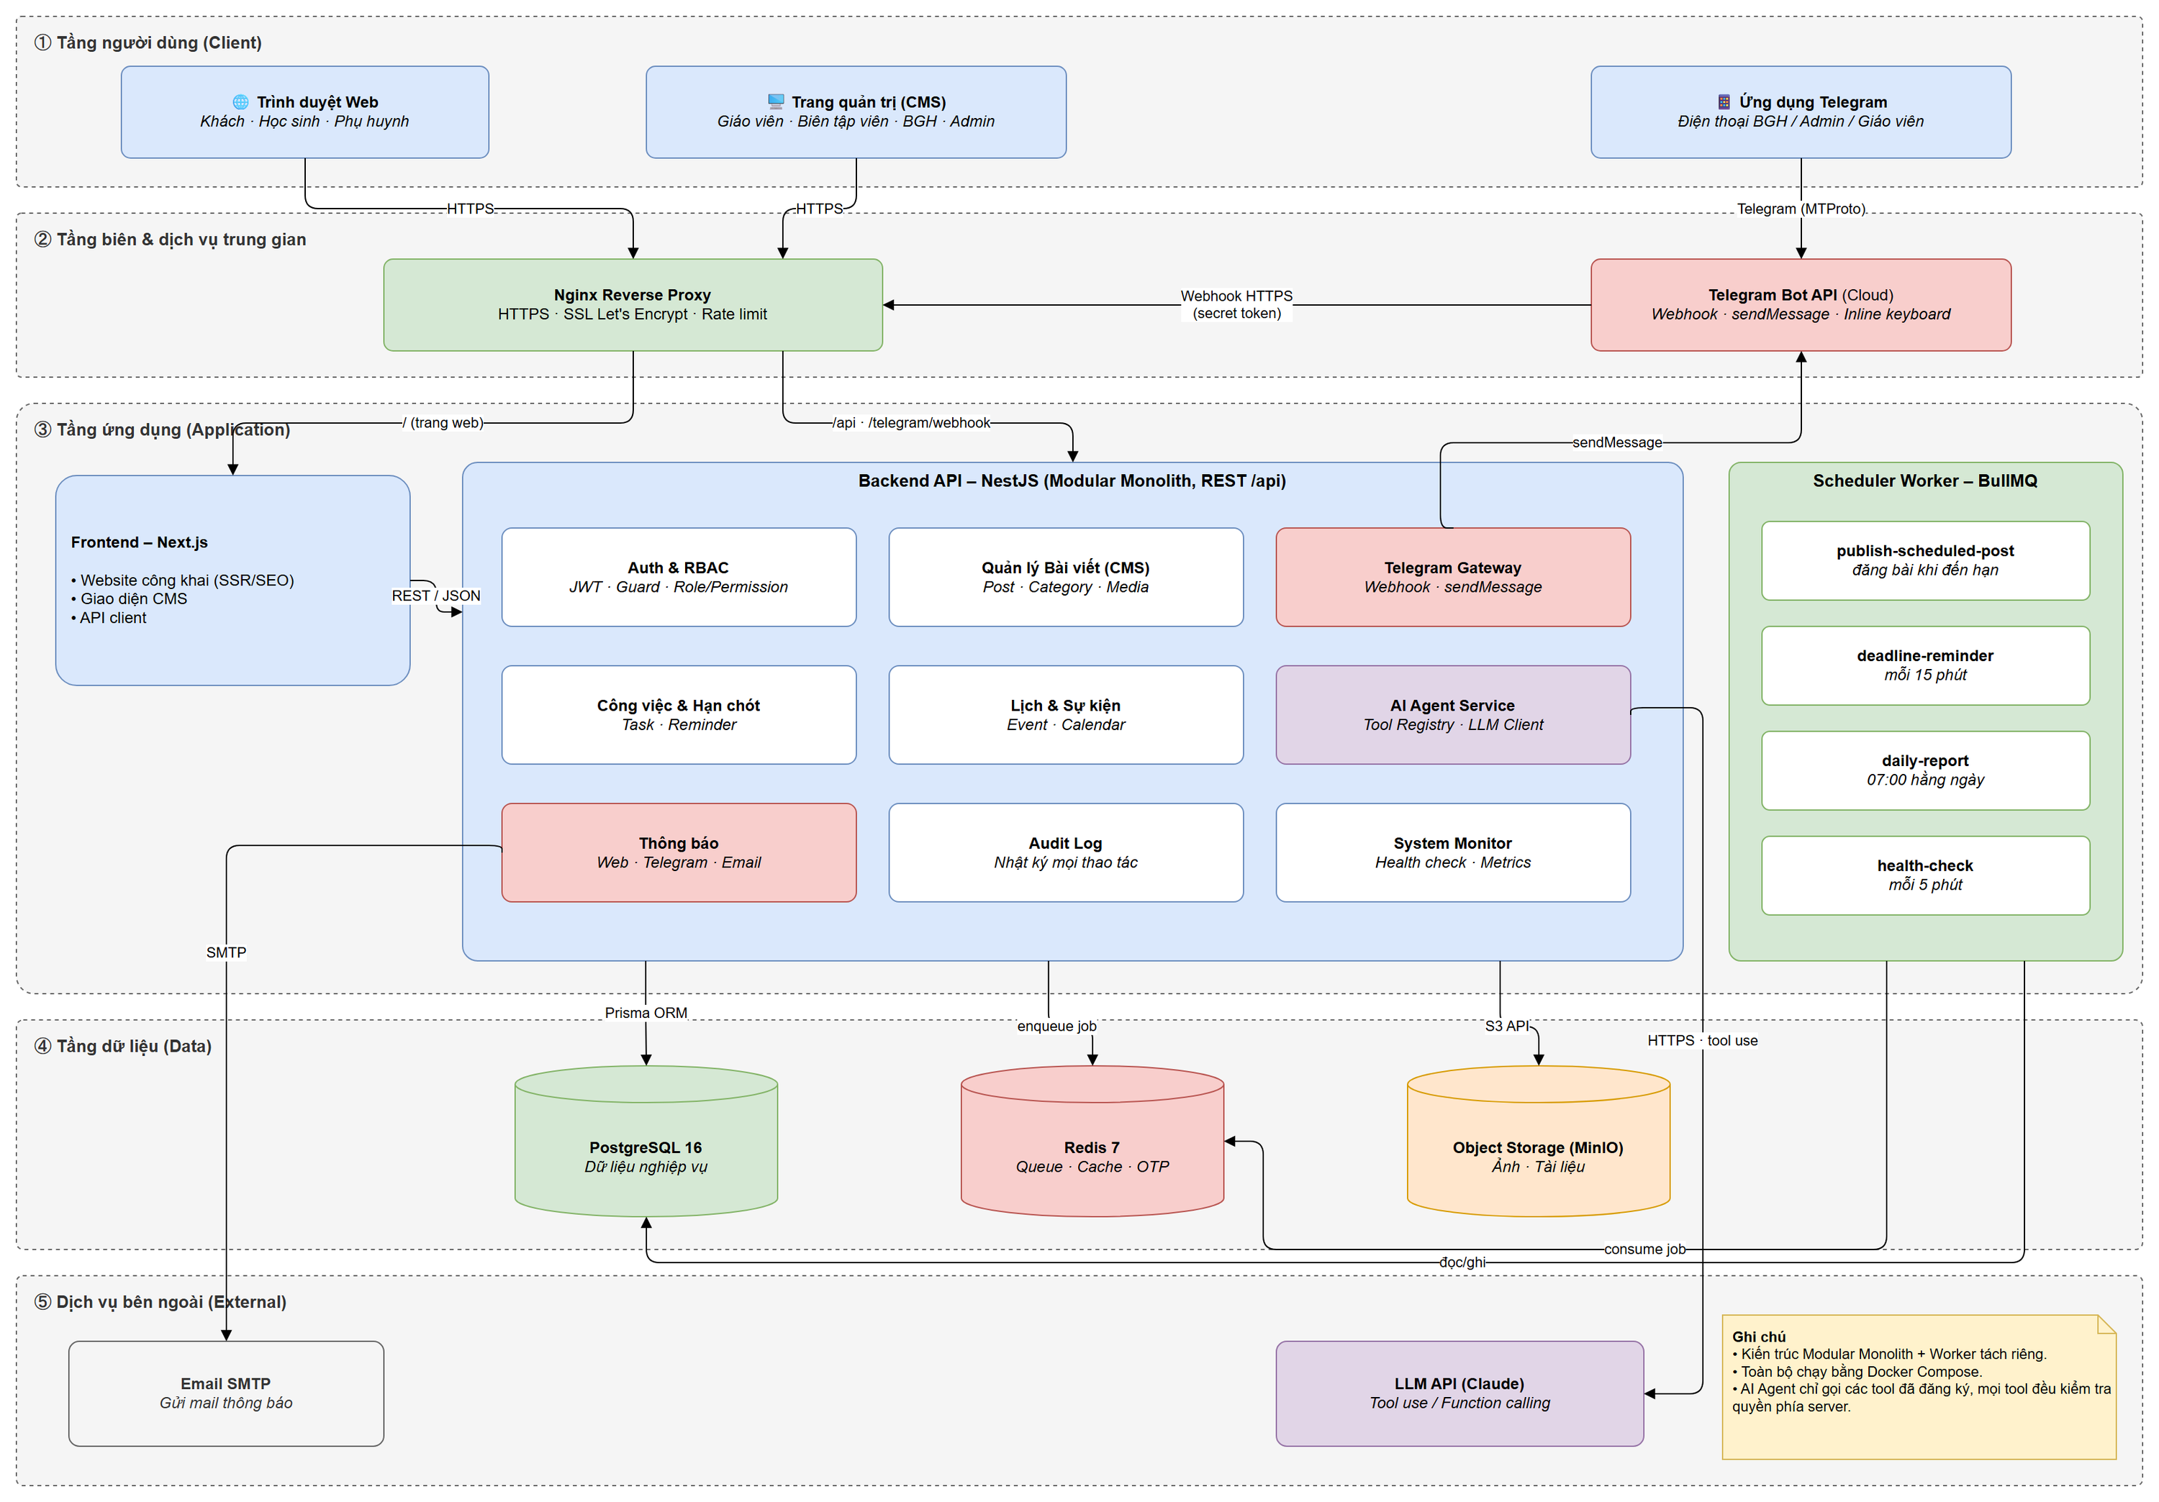
Ý nghĩa: Cho thấy hệ thống gồm 5 tầng: người dùng – biên (Nginx, Telegram) – ứng dụng (Next.js, NestJS, Worker) – dữ liệu (PostgreSQL, Redis, MinIO) – dịch vụ ngoài (LLM, SMTP).
Điểm chính:
- Web/CMS đi qua Nginx (HTTPS): “/” vào Next.js, “/api” và “/telegram/webhook” vào Backend.
- Telegram Bot API gọi webhook có secret token; Backend trả lời bằng sendMessage.
- AI Agent Service gọi LLM API (tool use); Worker BullMQ chạy 4 job nền: đăng bài, nhắc hạn, báo cáo, health-check.
- Backend dùng Prisma để làm việc với PostgreSQL, đẩy job vào Redis, lưu file qua S3 API (MinIO).

II. USECASE

2.1. Mô hình UseCase tổng quát
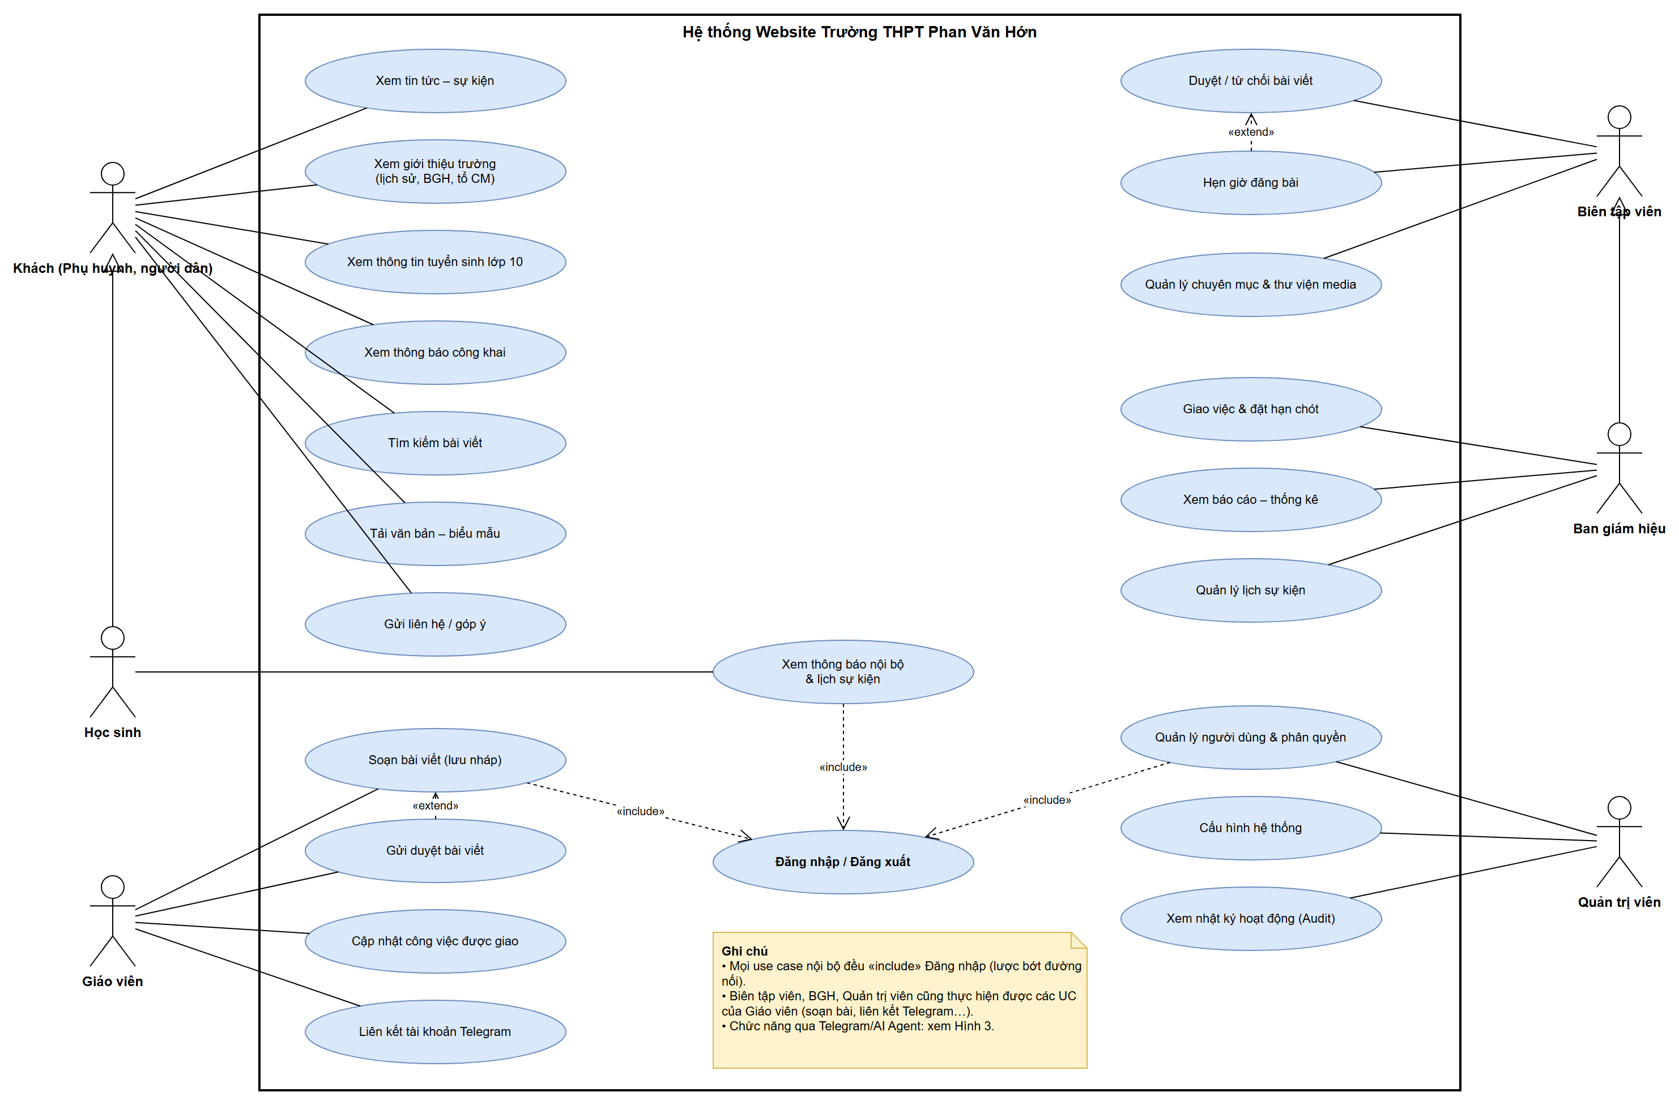
Ý nghĩa: Tổng hợp chức năng Website + CMS cho 6 tác nhân: Khách, Học sinh, Giáo viên, Biên tập viên, Ban giám hiệu, Quản trị viên.
Điểm chính:
- Học sinh kế thừa Khách; Ban giám hiệu kế thừa Biên tập viên.
- Các chức năng nội bộ đều «include» Đăng nhập.
- «extend»: Gửi duyệt mở rộng Soạn bài; Hẹn giờ đăng mở rộng Duyệt bài.

2.2. Mô hình UseCase AI Agent và Telegram
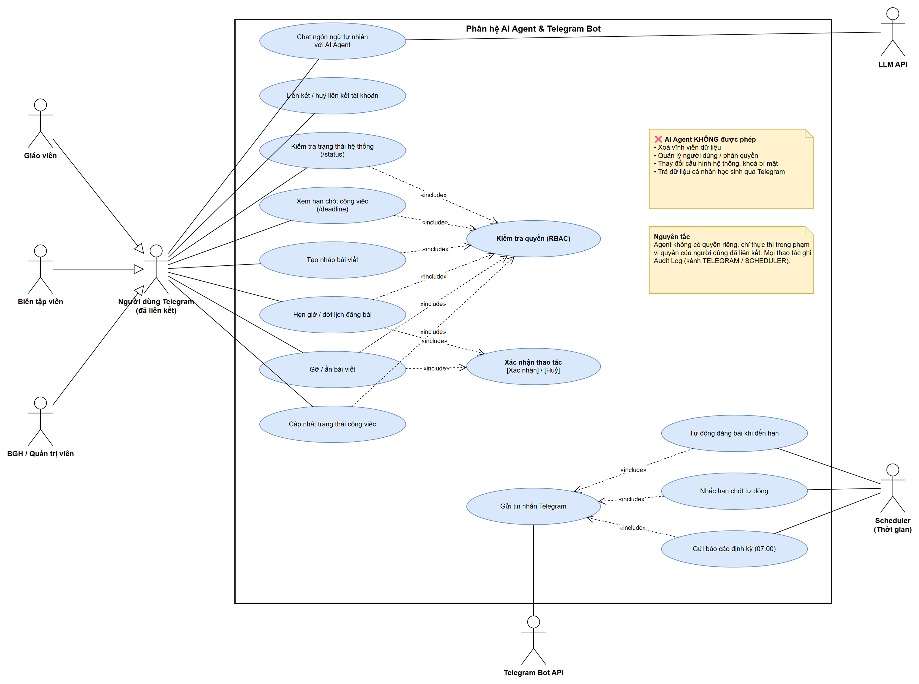
Ý nghĩa: Mô tả những việc người dùng làm được qua Telegram và các việc Scheduler tự chạy.
Điểm chính:
- Mọi lệnh thao tác dữ liệu đều «include» Kiểm tra quyền (RBAC).
- Hẹn giờ/dời lịch và gỡ/ẩn bài phải «include» Xác nhận thao tác.
- Đăng bài tự động, nhắc hạn, báo cáo 07:00 do Scheduler kích hoạt và đều gửi tin qua Telegram.
- Ghi chú trên sơ đồ liệt kê các thao tác Agent bị cấm.

III. SƠ ĐỒ ACTIVITY DIAGRAM

3.1. Activity Liên kết tài khoản Telegram
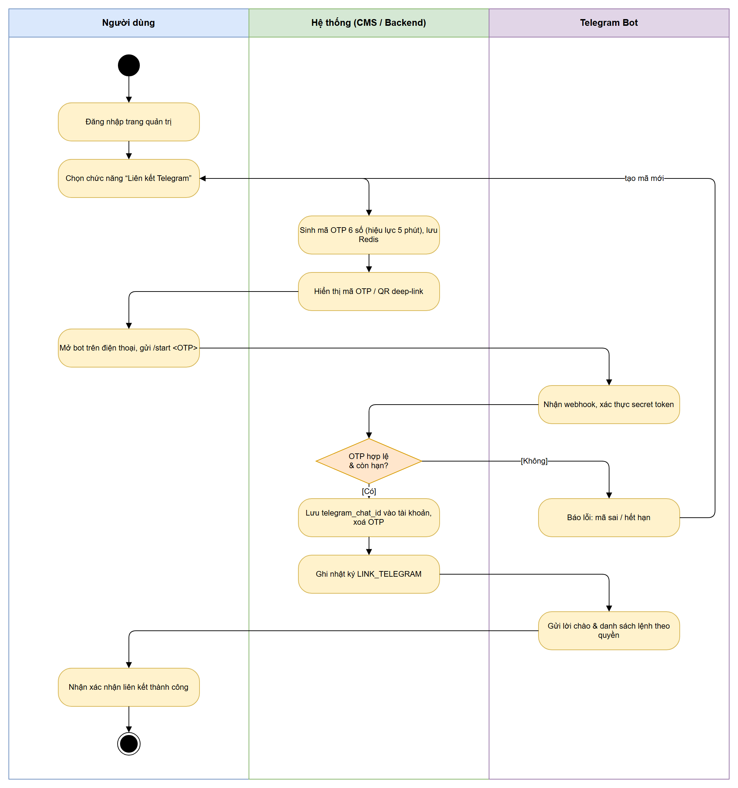
Ý nghĩa: Liên kết an toàn tài khoản web với Telegram – bước bắt buộc trước khi dùng AI Agent.
Luồng chính:
- Người dùng đăng nhập CMS → chọn “Liên kết Telegram” → hệ thống sinh OTP 6 số (5 phút).
- Người dùng gửi /start <OTP> cho bot → bot nhận webhook, xác thực secret token.
- OTP hợp lệ: lưu telegram_chat_id, xoá OTP, ghi log, bot gửi lời chào + danh sách lệnh.
- OTP sai/hết hạn: bot báo lỗi, quay lại tạo mã mới.

3.2. Activity Soạn – duyệt – hẹn giờ đăng bài
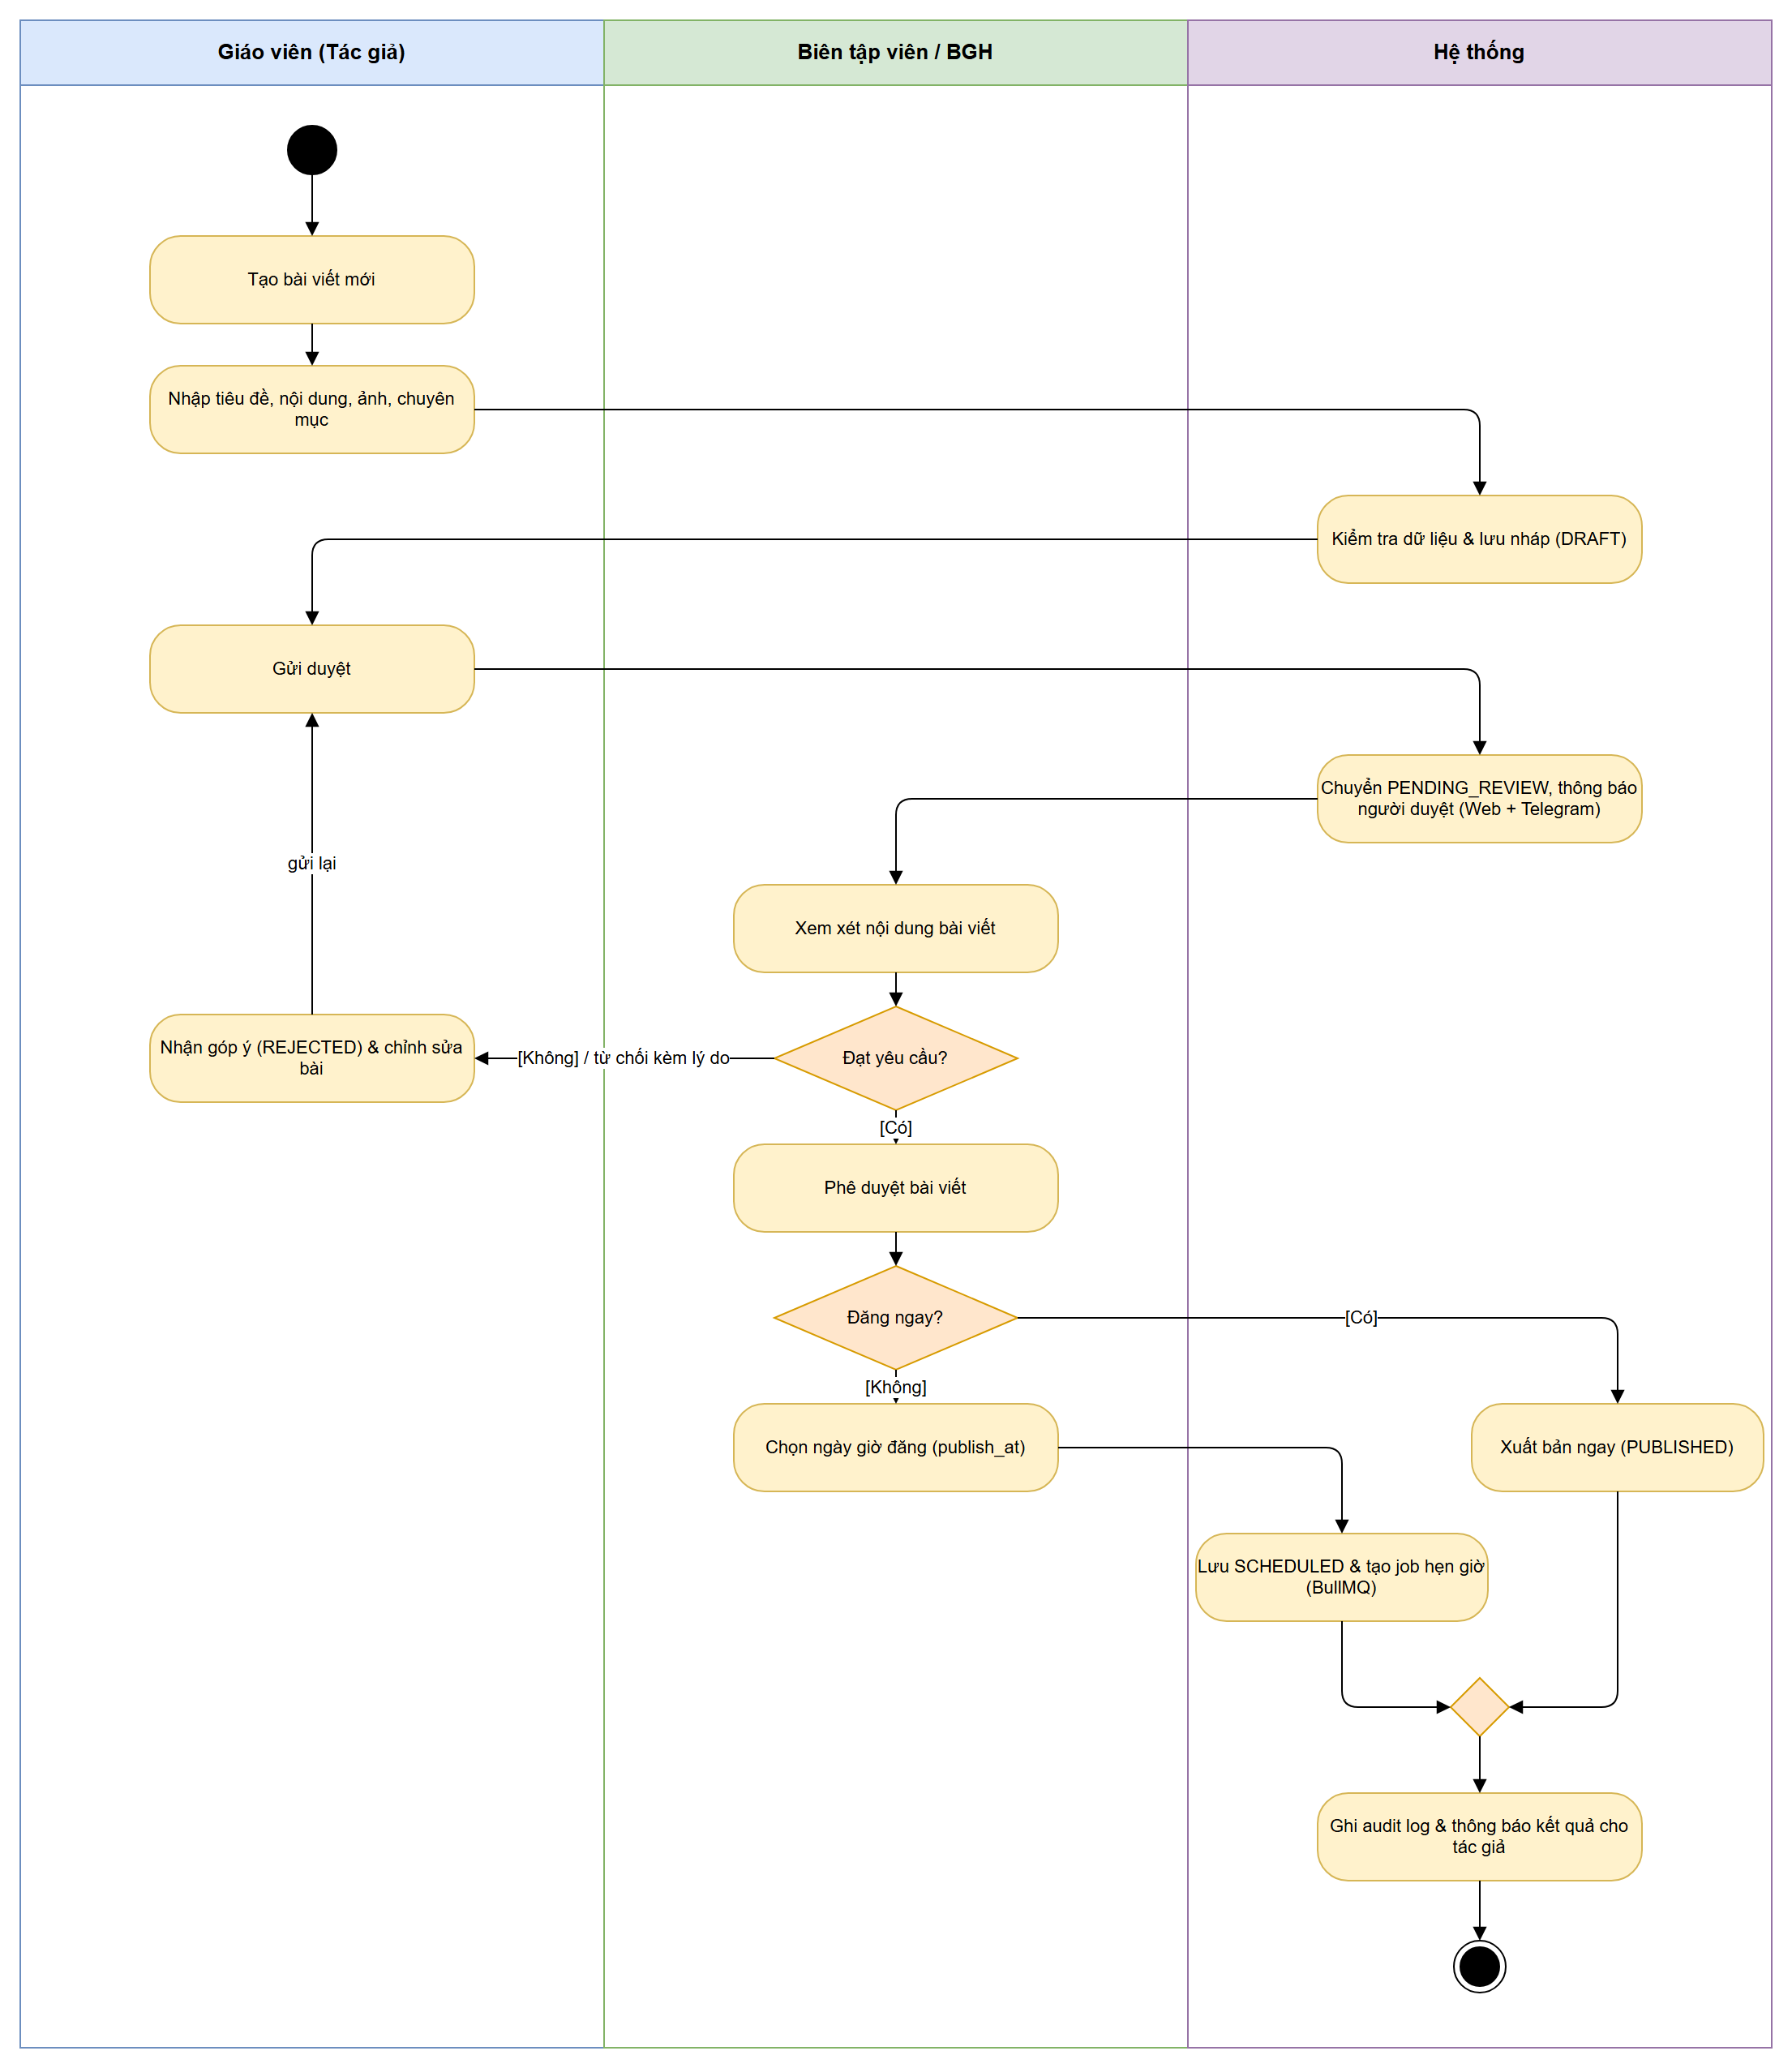
Ý nghĩa: Đảm bảo mọi bài đăng lên website đều qua kiểm duyệt.
Luồng chính:
- Giáo viên soạn bài → lưu nháp (DRAFT) → gửi duyệt (PENDING_REVIEW).
- Biên tập viên/BGH xem xét: không đạt thì từ chối kèm lý do, giáo viên sửa và gửi lại.
- Đạt: đăng ngay (PUBLISHED) hoặc chọn giờ đăng (SCHEDULED + tạo job BullMQ).
- Cuối cùng ghi audit log và báo kết quả cho tác giả.

3.3. Activity Tự động đăng bài khi đến hạn
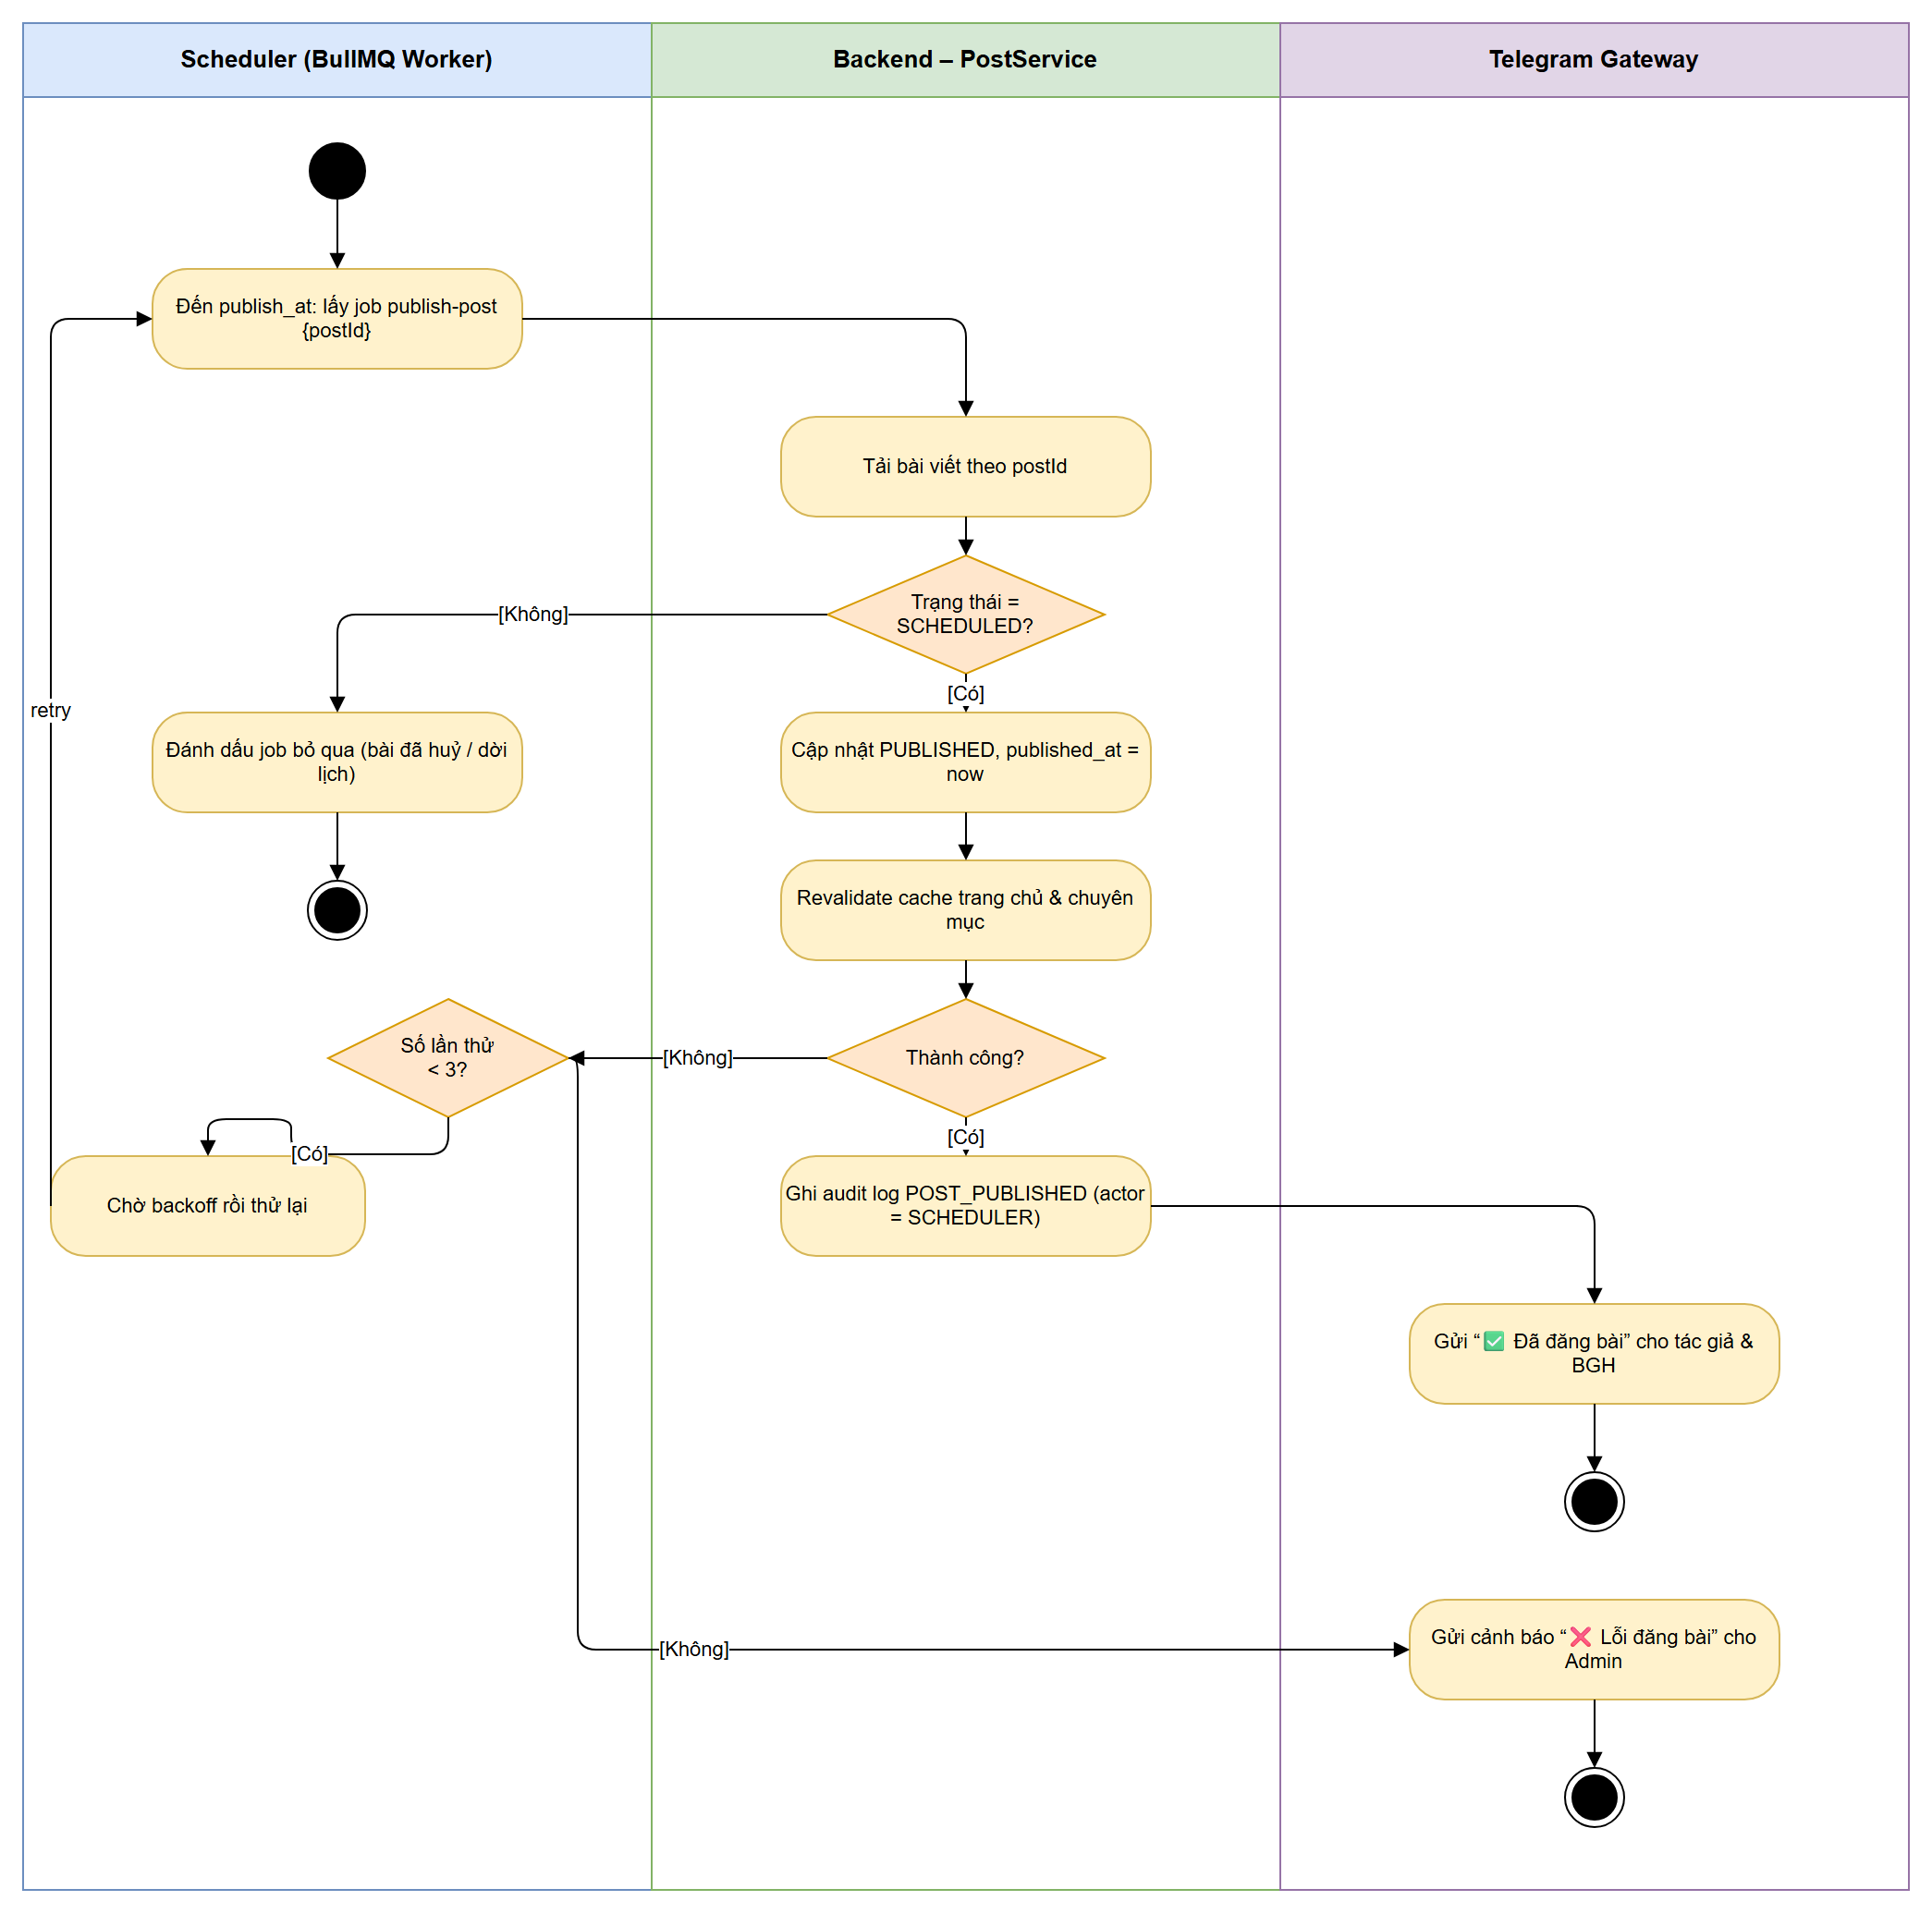
Ý nghĩa: Bài được đăng đúng giờ mà không cần người trực.
Luồng chính:
- Đến publish_at, worker lấy job publish-post và tải bài viết.
- Bài không còn SCHEDULED (đã huỷ/dời) → bỏ qua job.
- Còn SCHEDULED → chuyển PUBLISHED, làm mới cache, ghi log, báo “✅ Đã đăng” qua Telegram.
- Lỗi → thử lại tối đa 3 lần; hết lượt thì báo “❌ Lỗi đăng bài” cho Admin.

3.4. Activity Xử lý lệnh Telegram qua AI Agent
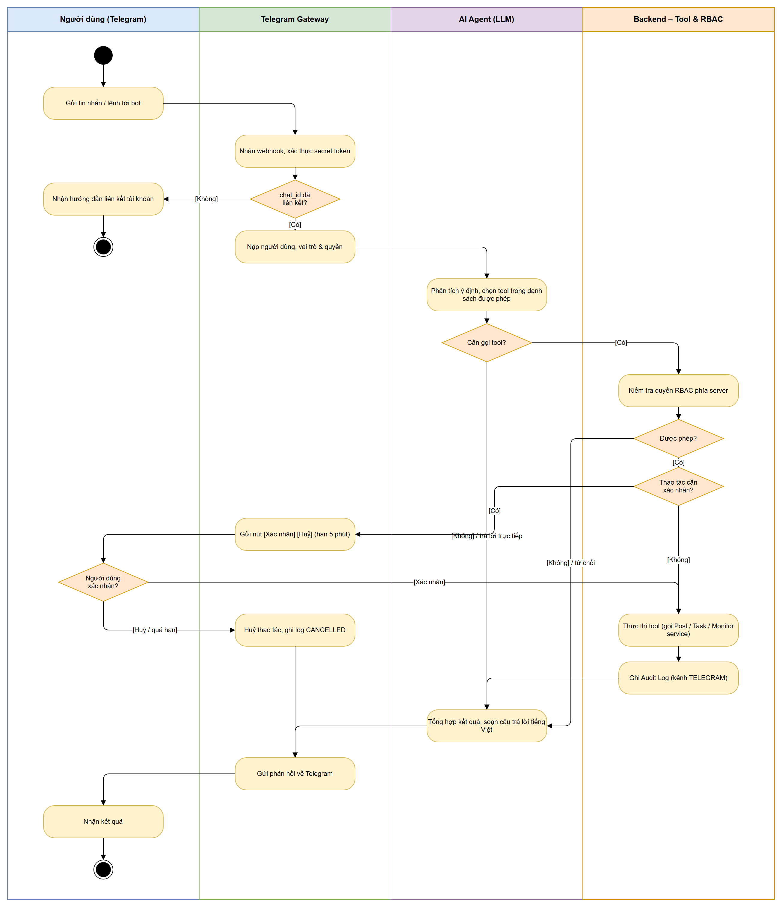
Ý nghĩa: Thể hiện các lớp bảo vệ khi Agent thực thi lệnh: liên kết → quyền → xác nhận → nhật ký.
Luồng chính:
- Chưa liên kết chat_id → trả hướng dẫn liên kết, dừng.
- Agent chỉ chọn tool trong danh sách được phép; câu hỏi thường thì trả lời luôn.
- Backend kiểm tra quyền RBAC; không được phép → từ chối.
- Thao tác nhạy cảm → gửi nút [Xác nhận]/[Huỷ] (5 phút); huỷ/quá hạn → ghi CANCELLED.
- Thực thi tool → ghi Audit Log → Agent trả lời bằng tiếng Việt.

3.5. Activity Nhắc hạn chót và báo cáo định kỳ
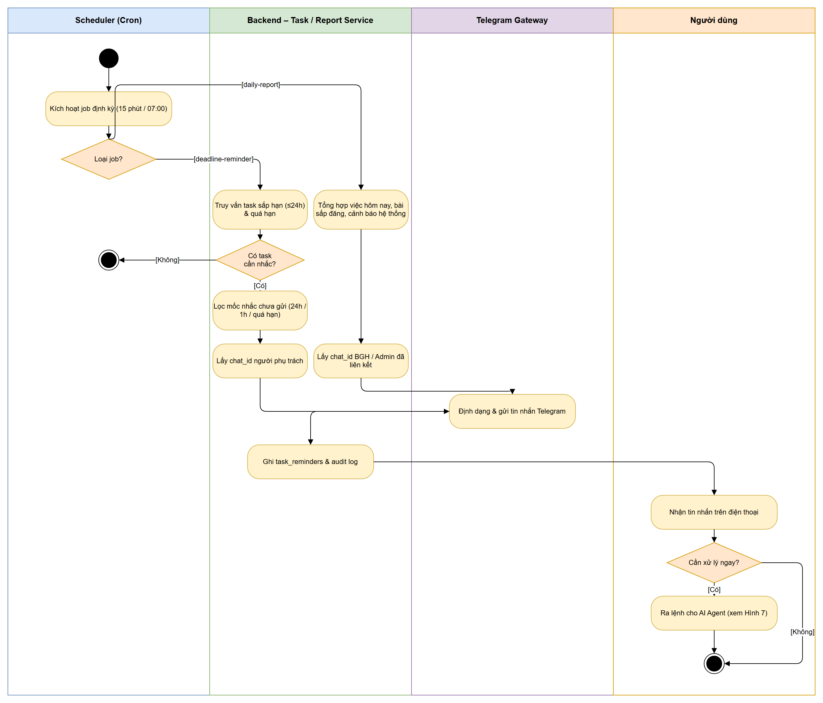
Ý nghĩa: Chủ động nhắc việc và gửi báo cáo buổi sáng cho BGH qua Telegram.
Luồng chính:
- deadline-reminder (15 phút/lần): tìm việc sắp hạn ≤ 24h và quá hạn, lọc mốc chưa nhắc, gửi cho người phụ trách.
- daily-report (07:00): tổng hợp việc hôm nay, bài sắp đăng, cảnh báo hệ thống, gửi cho BGH/Admin.
- Sau khi gửi: ghi task_reminders và audit log; người nhận có thể ra lệnh tiếp cho AI Agent.

IV. SƠ ĐỒ SEQUENCE DIAGRAM

4.1. Sequence Đăng nhập
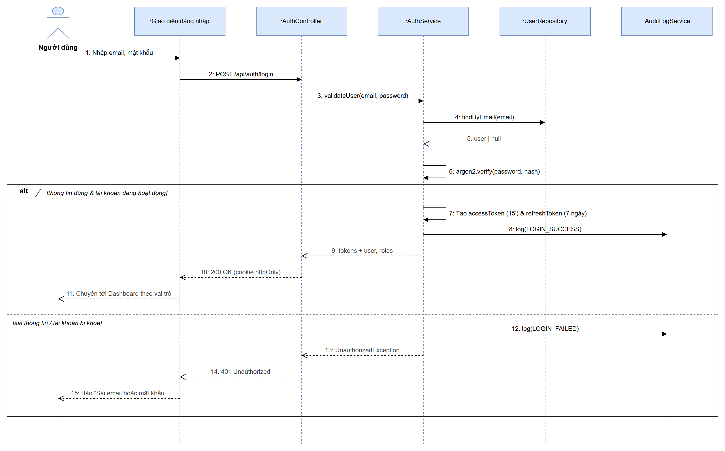
Luồng chính:
- POST /api/auth/login → AuthService tìm user, so khớp mật khẩu bằng argon2.
- Đúng: cấp accessToken 15' + refreshToken 7 ngày (cookie httpOnly), ghi LOGIN_SUCCESS.
- Sai/bị khoá: ghi LOGIN_FAILED, trả 401 với thông báo chung “Sai email hoặc mật khẩu”.

4.2. Sequence Liên kết Telegram bằng OTP
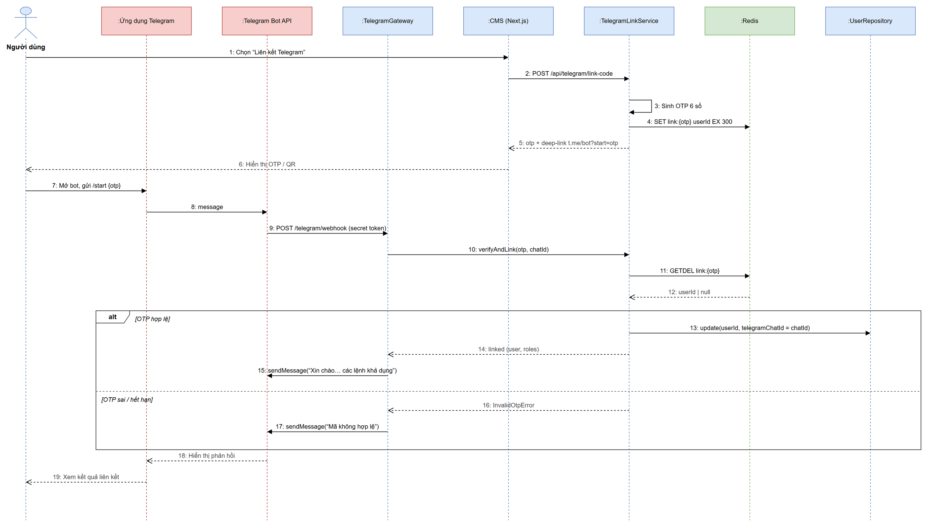
Luồng chính:
- CMS gọi TelegramLinkService sinh OTP, lưu Redis: SET link:{otp} userId EX 300.
- Bot nhận /start {otp} → Gateway gọi verifyAndLink → GETDEL lấy và xoá mã (dùng một lần).
- Hợp lệ: lưu telegramChatId, gửi lời chào; sai: gửi “Mã không hợp lệ”.

4.3. Sequence Tạo bài viết và gửi duyệt
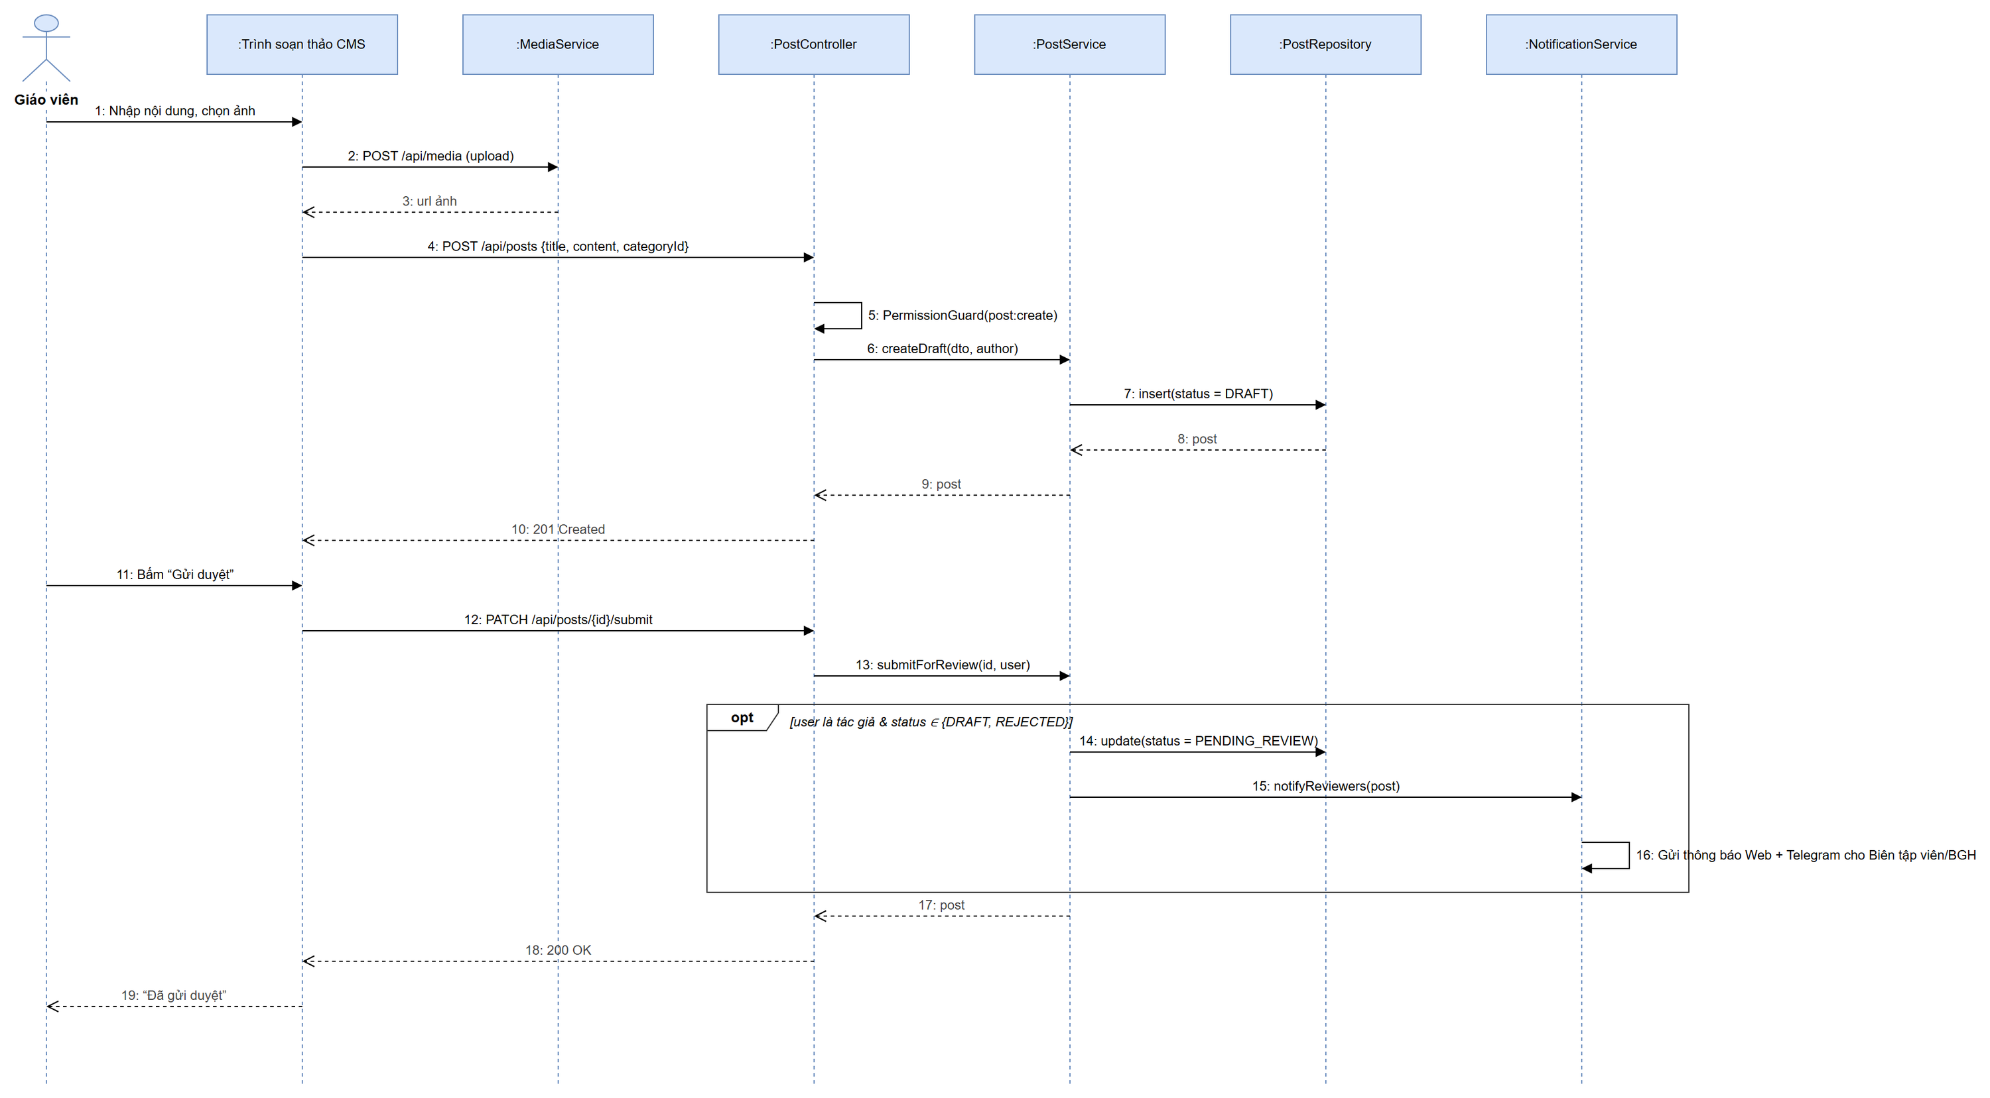
Luồng chính:
- Upload ảnh qua MediaService → POST /api/posts (Guard post:create) → lưu DRAFT.
- PATCH /api/posts/{id}/submit: chỉ tác giả, bài đang DRAFT/REJECTED mới được gửi.
- Chuyển PENDING_REVIEW và NotificationService báo cho Biên tập viên/BGH.

4.4. Sequence Duyệt và hẹn giờ đăng bài
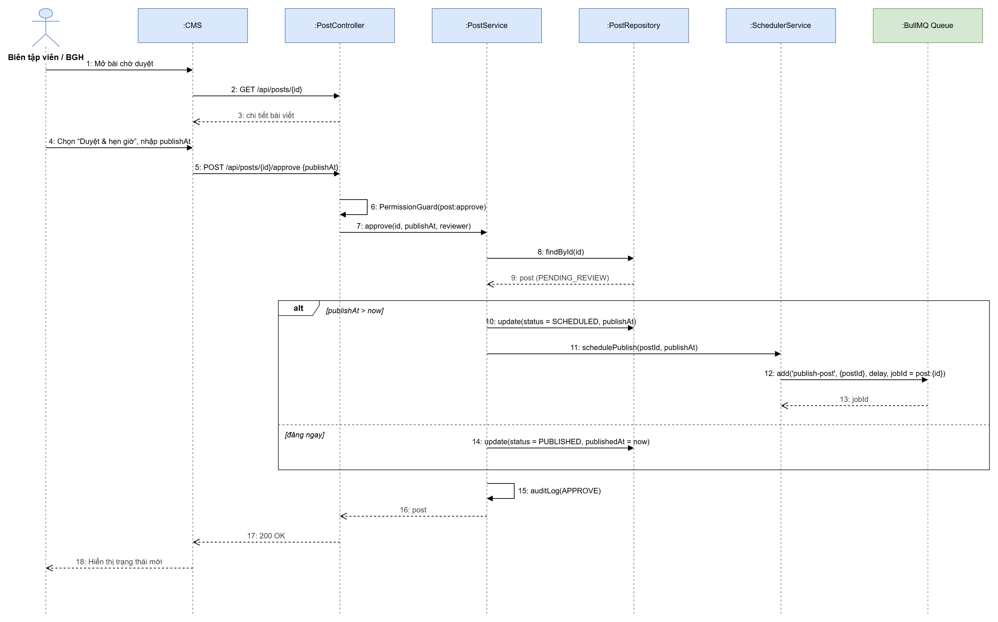
Luồng chính:
- POST /api/posts/{id}/approve {publishAt} (Guard post:approve).
- publishAt > now: lưu SCHEDULED, thêm job 'publish-post' vào BullMQ với jobId = post:{id} (dời lịch chỉ cần thay đúng job này).
- Đăng ngay: lưu PUBLISHED; sau đó ghi audit APPROVE.

4.5. Sequence Scheduler tự động đăng bài
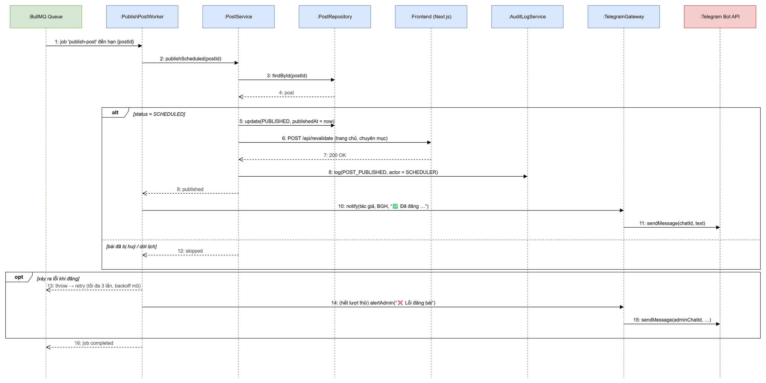
Luồng chính:
- Job đến hạn → PublishPostWorker gọi publishScheduled(postId).
- Bài còn SCHEDULED: cập nhật PUBLISHED, gọi /api/revalidate, ghi log (actor = SCHEDULER), báo tác giả & BGH.
- Bài đã huỷ: trả skipped. Lỗi: BullMQ retry 3 lần, hết lượt thì cảnh báo Admin.

4.6. Sequence Ra lệnh qua Telegram – AI Agent
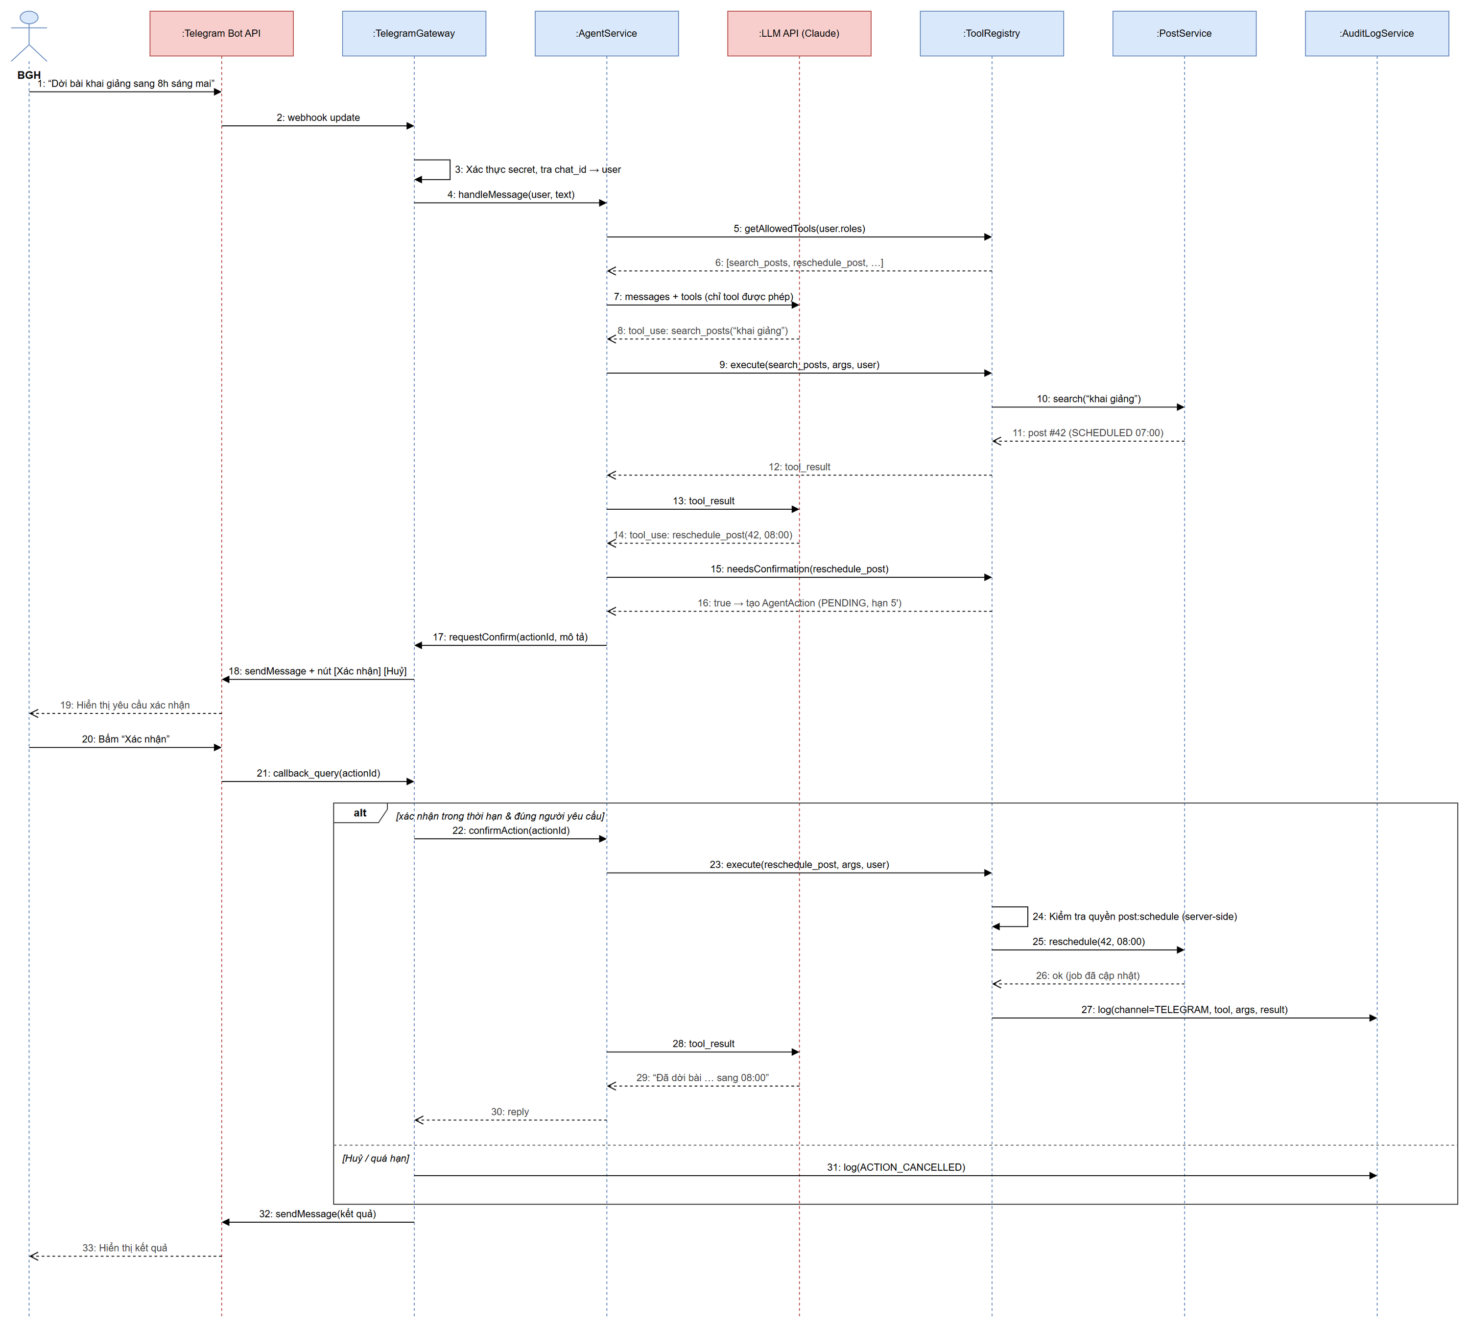
Ý nghĩa: Kịch bản: BGH nhắn “Dời bài khai giảng sang 8h sáng mai”.
Luồng chính:
- Gateway xác thực, tra chat_id ra user → AgentService lấy danh sách tool được phép.
- LLM gọi search_posts tìm bài #42, sau đó đề xuất reschedule_post(42, 08:00).
- Tool cần xác nhận → tạo AgentAction (PENDING, 5 phút) → gửi nút [Xác nhận]/[Huỷ].
- BGH xác nhận → kiểm tra lại quyền post:schedule → dời lịch → ghi log → LLM soạn câu trả lời.
- LLM chỉ đề xuất; quyết định và thực thi luôn nằm ở server.

4.7. Sequence Kiểm tra hệ thống và hạn chót
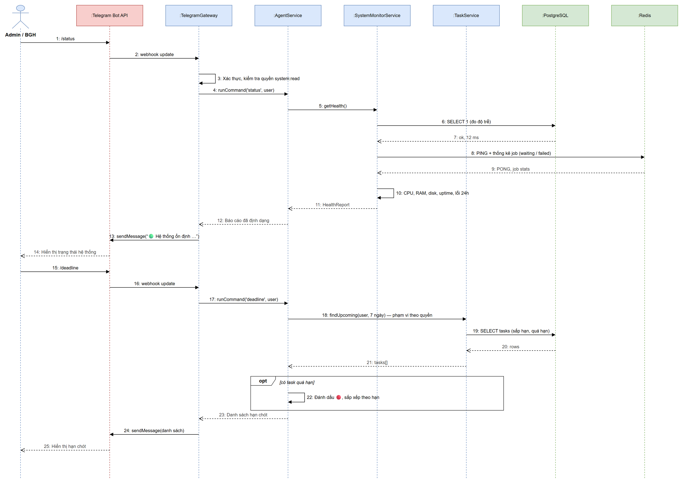
Luồng chính:
- /status: kiểm tra quyền system:read → đo độ trễ PostgreSQL, PING Redis, thống kê job, CPU/RAM/disk → gửi “🟢 Hệ thống ổn định…”.
- /deadline: TaskService lấy việc 7 ngày tới theo phạm vi quyền; việc quá hạn được đánh dấu 🔴.
- Hai lệnh này không cần gọi LLM nên phản hồi nhanh, tốn ít chi phí.

V. CLASS DIAGRAM

5.1. Class Diagram toàn hệ thống
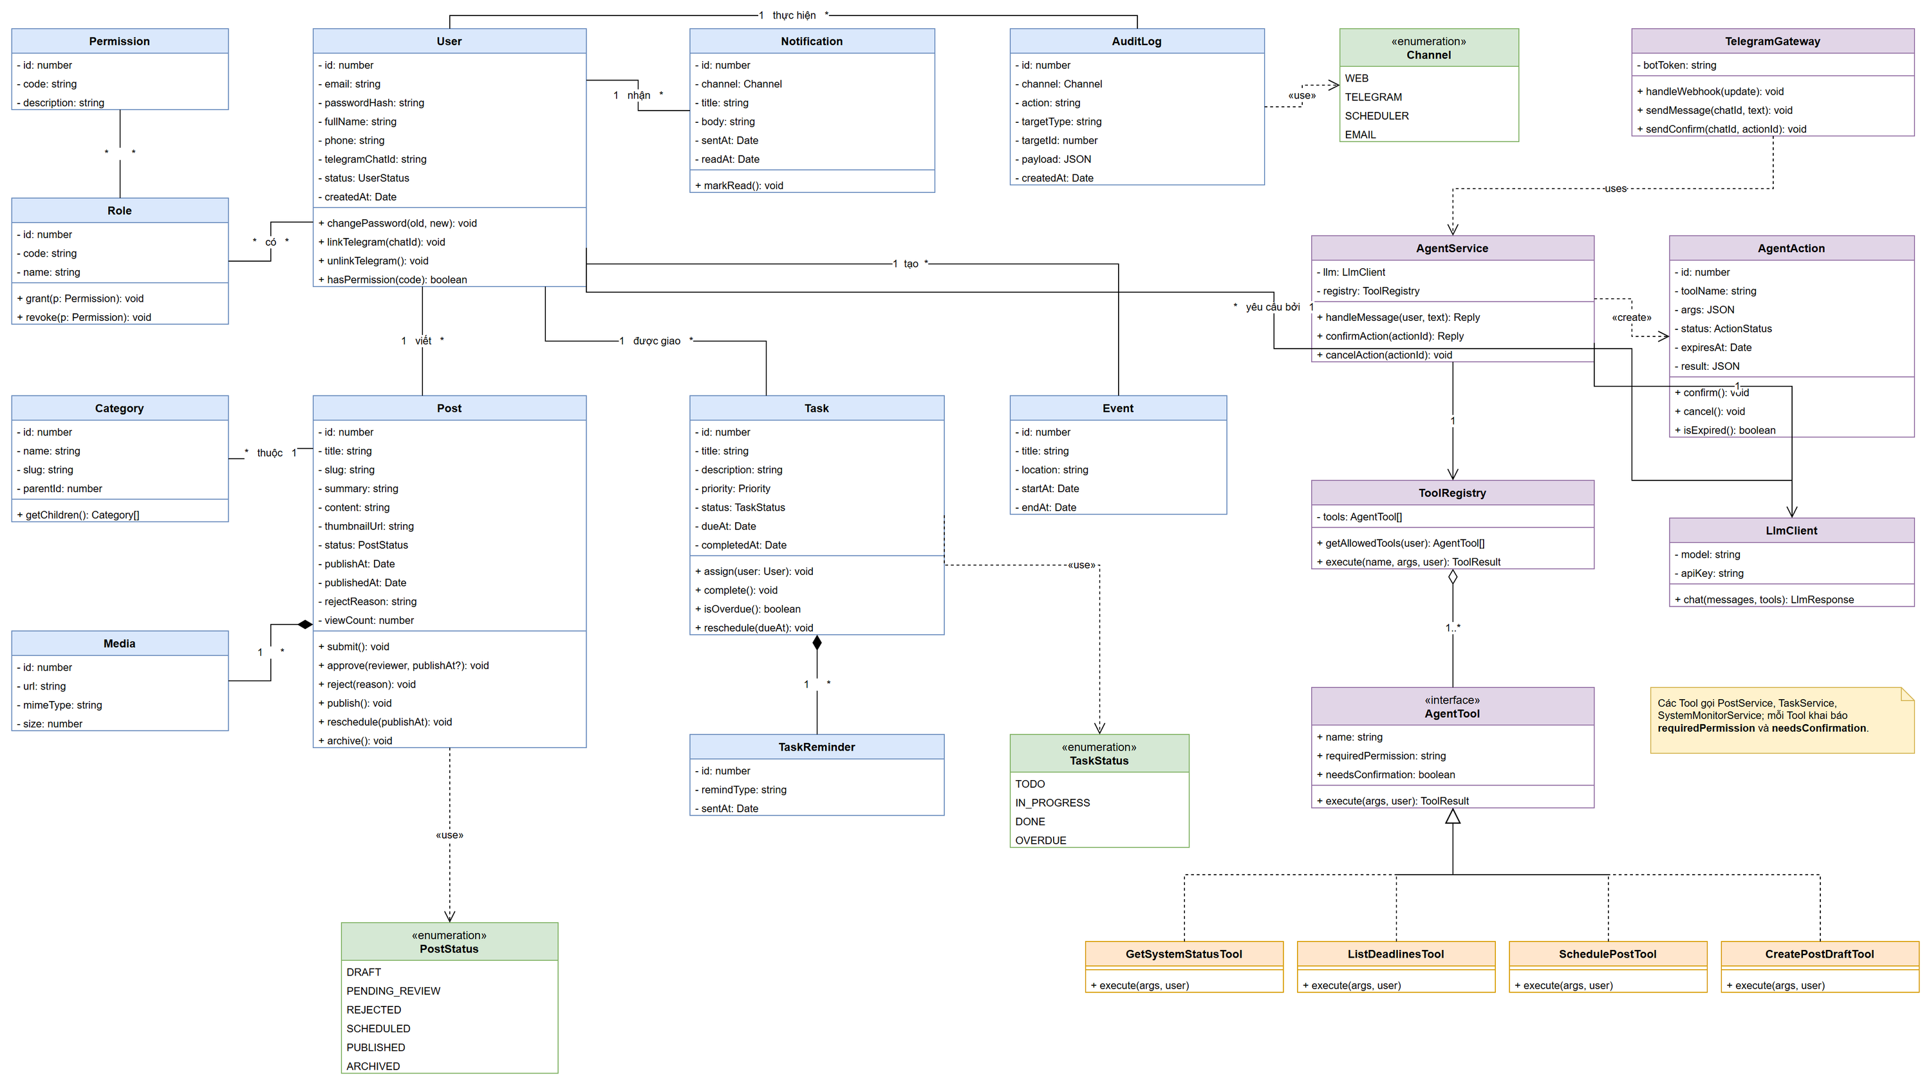
Ý nghĩa: Gồm nhóm lớp nghiệp vụ (User, Role, Permission, Post, Category, Media, Task, TaskReminder, Event, Notification, AuditLog) và nhóm lớp AI Agent.
Điểm chính:
- User *–* Role *–* Permission; User 1–* Post; Post *–1 Category; Post ◆ Media; User 1–* Task; Task ◆ TaskReminder.
- AgentService dùng LlmClient + ToolRegistry, tạo AgentAction chờ xác nhận.
- Interface AgentTool (requiredPermission, needsConfirmation) có 4 lớp hiện thực; thêm tính năng mới cho Agent chỉ cần viết thêm 1 tool.

VI. ERD

6.1. Sơ đồ ERD trên PostgreSQL
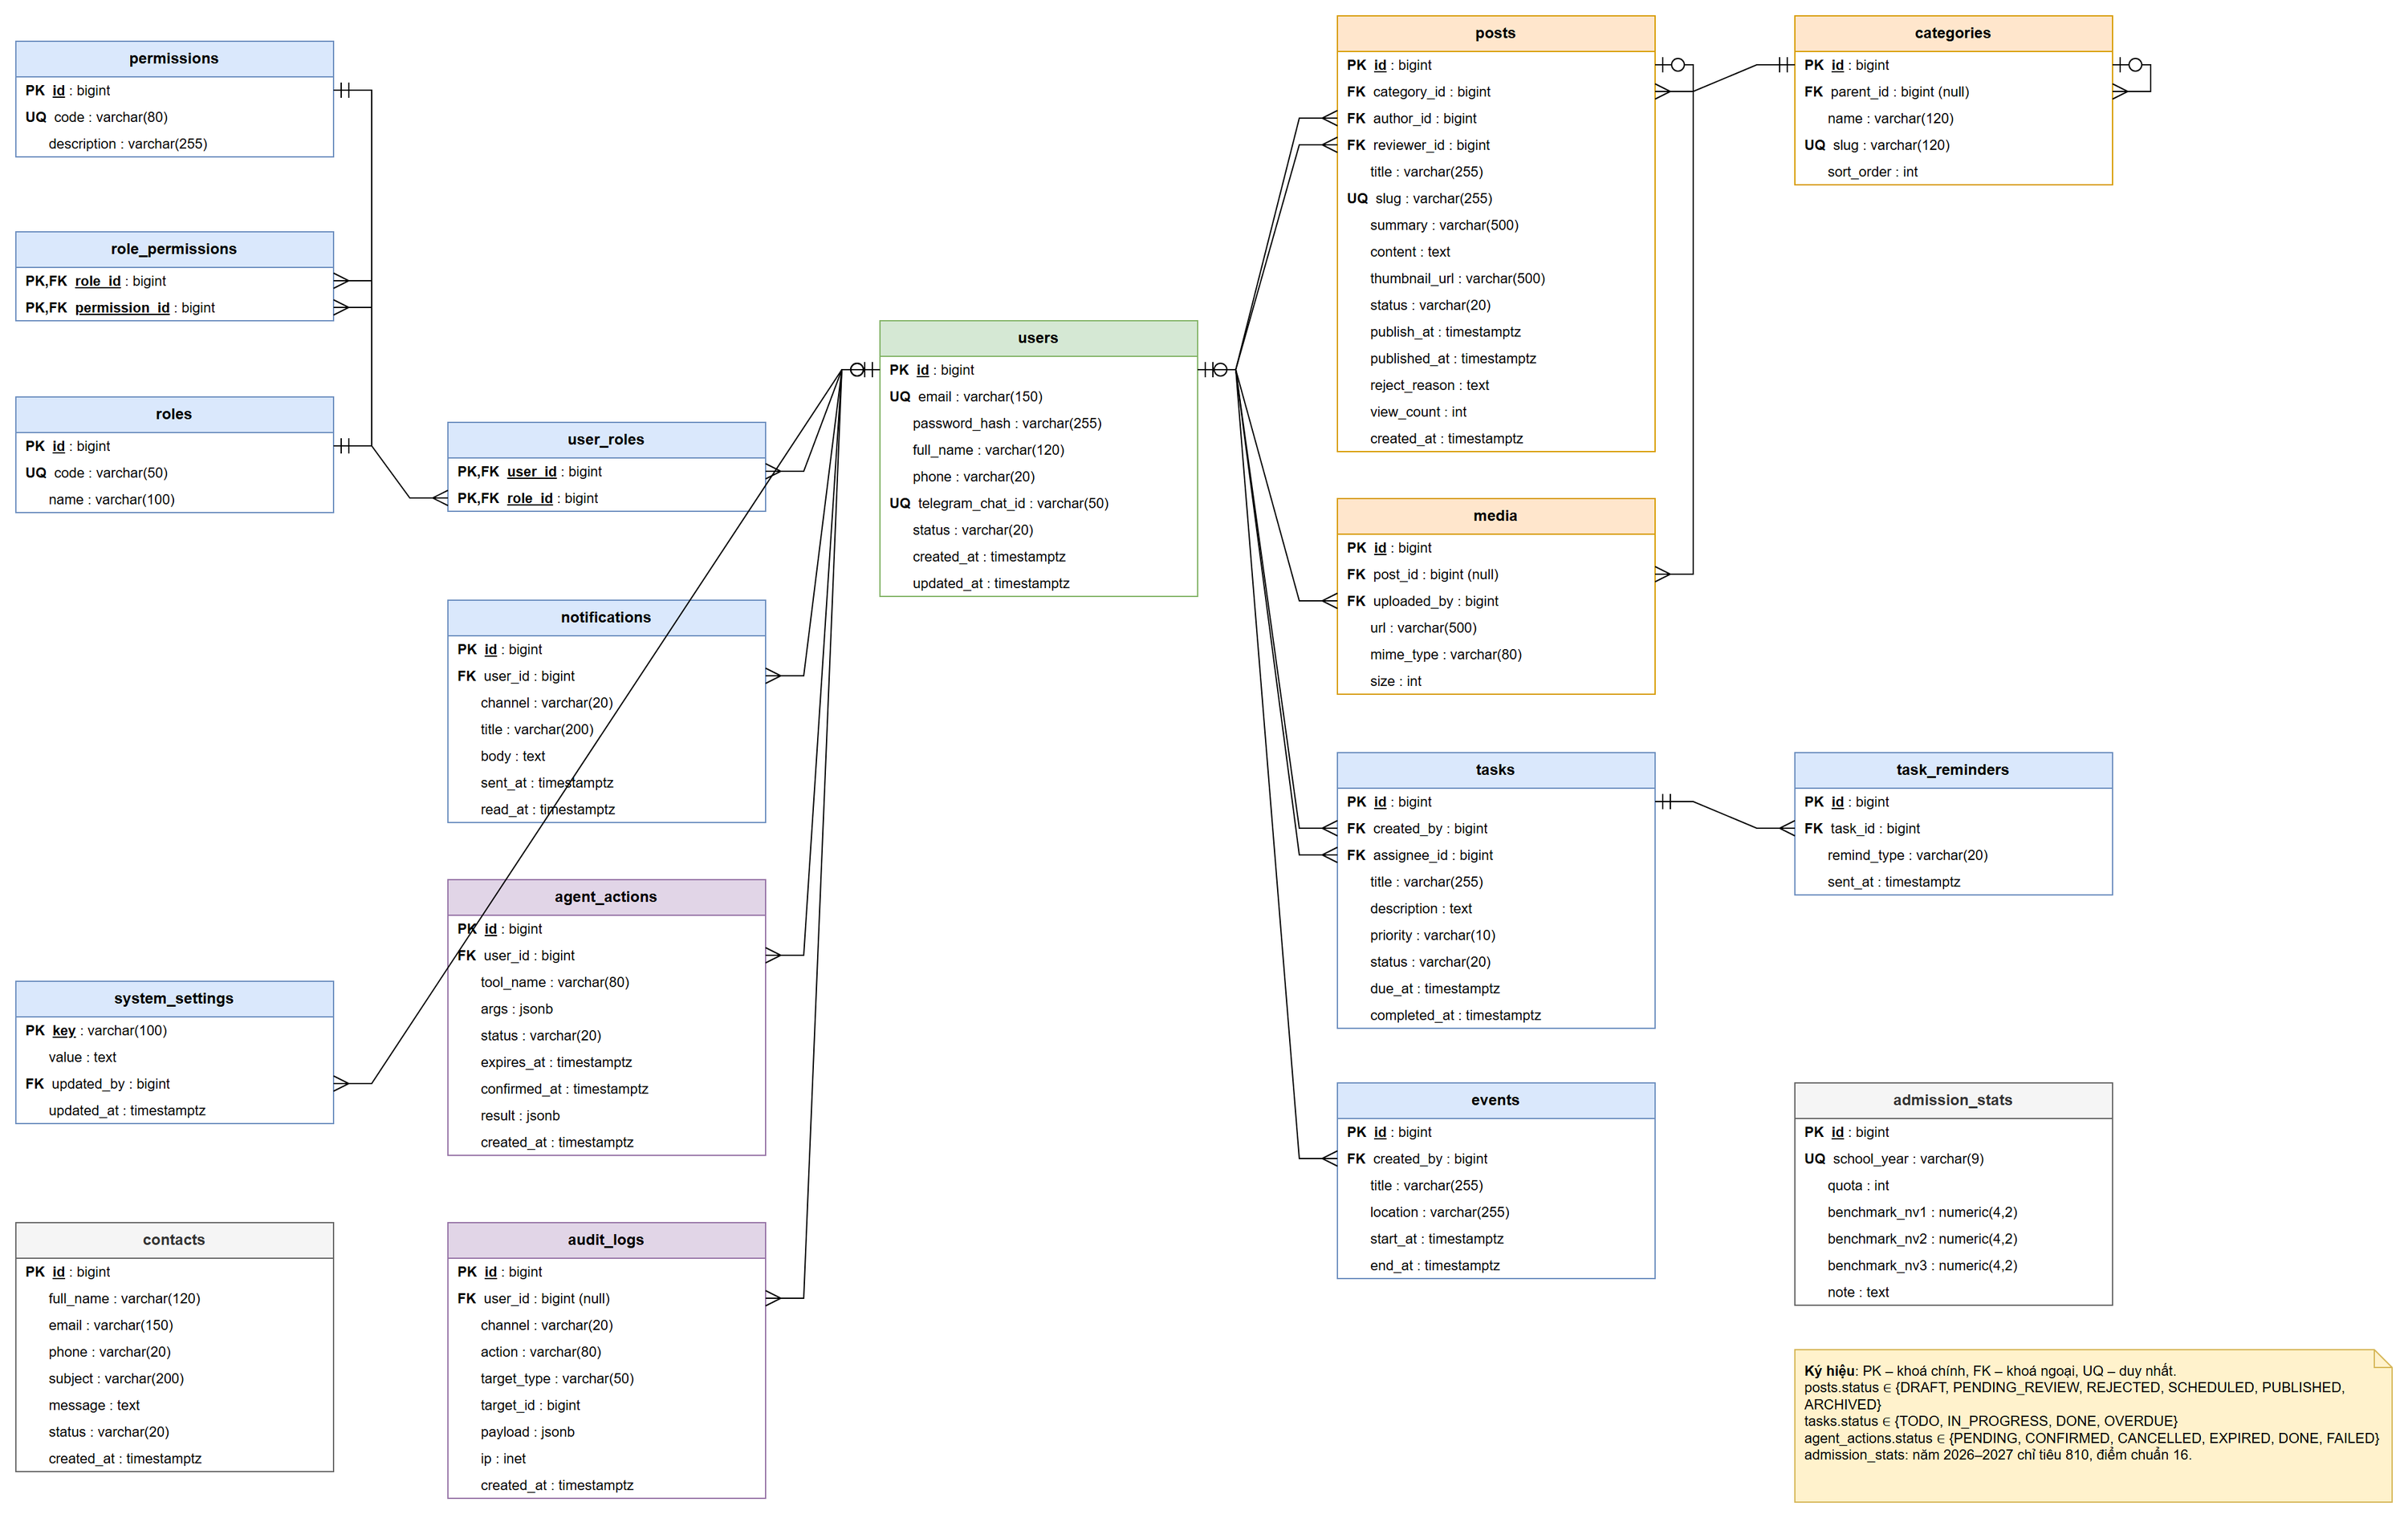
Ý nghĩa: CSDL gồm 18 bảng; users là bảng trung tâm.
Điểm chính:
- Phân quyền: users, roles, permissions + 2 bảng trung gian user_roles, role_permissions.
- Nội dung: posts (author_id, reviewer_id, category_id), categories (tự tham chiếu parent_id), media.
- Công việc: tasks (created_by, assignee_id), task_reminders, events.
- Agent & nhật ký: agent_actions, audit_logs, notifications; khác: system_settings, contacts, admission_stats.

VII. PACKAGE DIAGRAM

7.1. Sơ đồ gói mã nguồn
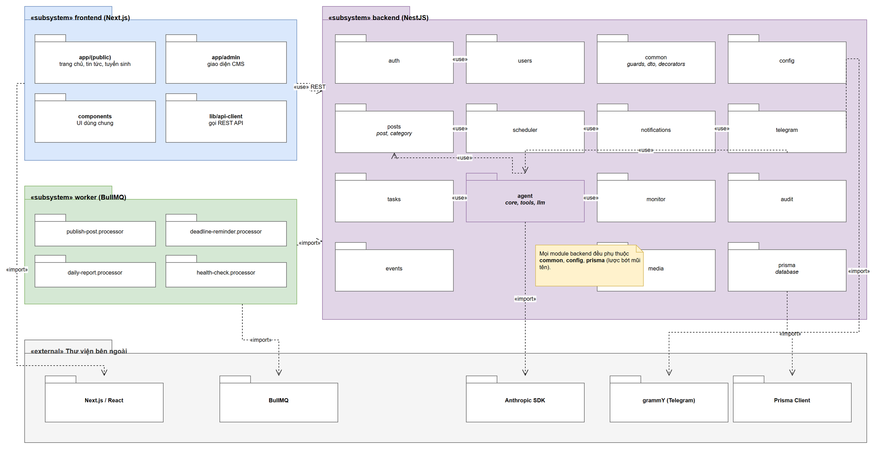
Ý nghĩa: Chia mã nguồn thành 3 subsystem frontend – backend – worker và các thư viện ngoài.
Điểm chính:
- frontend dùng backend qua REST; worker import các module nghiệp vụ của backend.
- Chuỗi phụ thuộc: posts → scheduler → notifications → telegram → agent → tasks/monitor/posts.
- Gói agent không truy cập thẳng CSDL mà đi qua service, nên quy tắc nghiệp vụ và phân quyền giống hệt khi thao tác trên web.

VIII. COMPONENT DIAGRAM

8.1. Sơ đồ thành phần
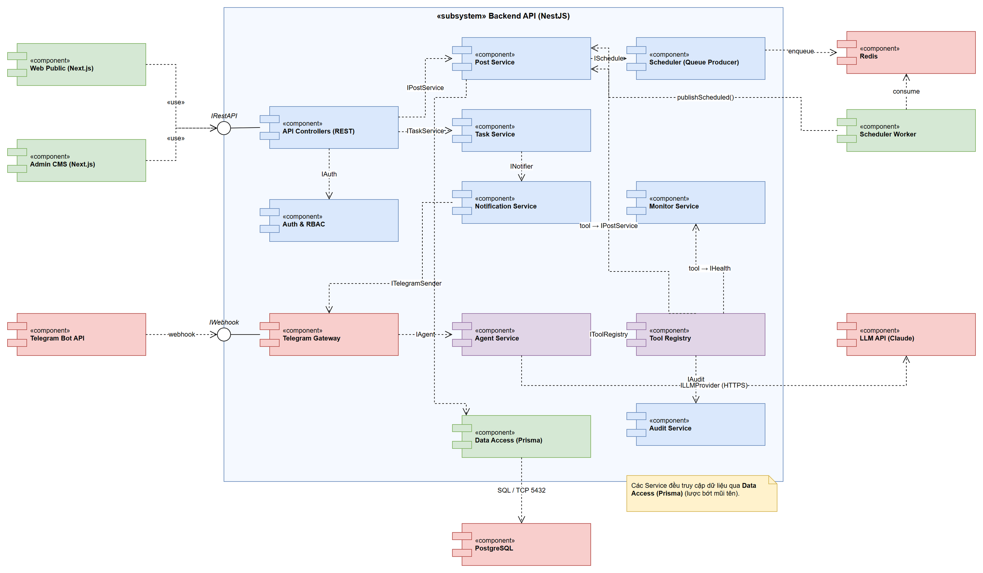
Ý nghĩa: Các thành phần trong Backend giao tiếp với nhau qua interface (IRestAPI, IWebhook, IPostService, IAgent, IToolRegistry, ILLMProvider…).
Điểm chính:
- Web Public và Admin CMS dùng IRestAPI; Telegram Bot API gọi IWebhook.
- Telegram Gateway → Agent Service → Tool Registry → Post/Monitor/Audit Service.
- Nhờ đi qua interface, có thể đổi nhà cung cấp LLM hoặc kênh nhắn tin mà không sửa nghiệp vụ.

IX. DEPLOYMENT DIAGRAM

9.1. Sơ đồ triển khai
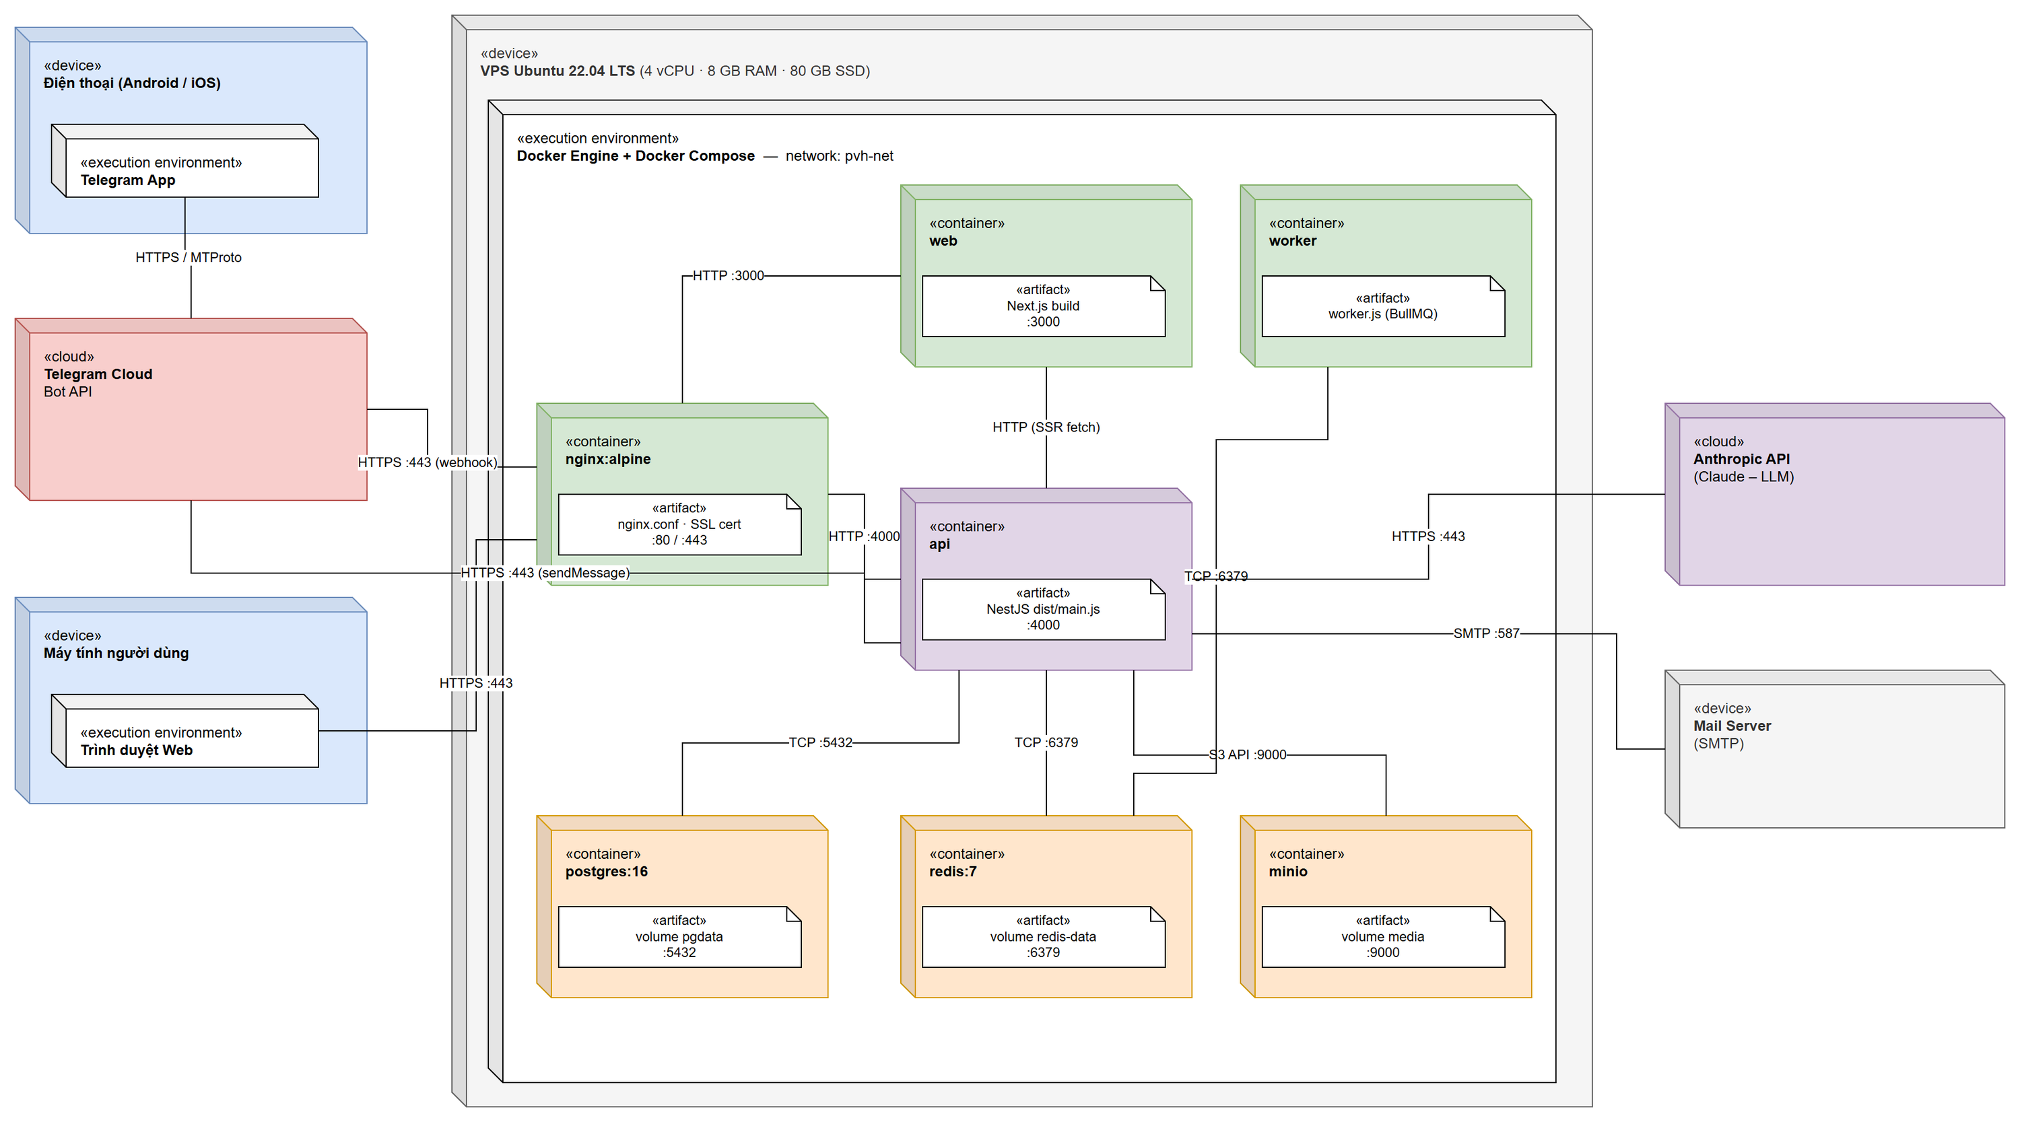
Ý nghĩa: Toàn bộ hệ thống chạy trên 1 VPS Ubuntu 22.04 bằng Docker Compose (7 container).
Điểm chính:
- Chỉ mở cổng 443 ra Internet qua nginx; web :3000, api :4000 nằm trong mạng nội bộ pvh-net.
- postgres :5432, redis :6379, minio :9000 chỉ truy cập nội bộ, dữ liệu lưu trên volume.
- api gọi ra ngoài: Anthropic API, Telegram Cloud (HTTPS 443) và Mail Server (SMTP 587).

X. STATE MACHINE DIAGRAM

10.1. Vòng đời bài viết (Post)
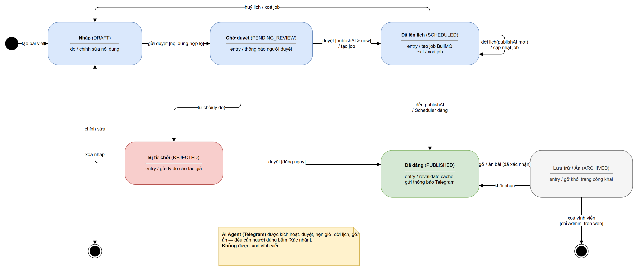
Ý nghĩa: Quy định các trạng thái hợp lệ của bài viết và điều kiện chuyển trạng thái.
Điểm chính:
- DRAFT → PENDING_REVIEW (gửi duyệt) → REJECTED (từ chối) → DRAFT (chỉnh sửa).
- PENDING_REVIEW → SCHEDULED (duyệt, publishAt > now) hoặc PUBLISHED (đăng ngay).
- SCHEDULED: dời lịch thì ở nguyên trạng thái, huỷ lịch về DRAFT, đến giờ thì PUBLISHED.
- PUBLISHED ⇄ ARCHIVED (gỡ/khôi phục); xoá vĩnh viễn chỉ Admin làm trên web – AI Agent không được phép.

